SKRIPSI

PEMANFAATAN MEDIA PADA SENI LUKIS NON REALIS MAHASISWA ANGKATAN 2017 PROGRAM STUDI PENDIDIKAN SENI RUPA FAKULTAS SENI DAN DESAIN
UNIVERSITAS NEGERI MAKASSAR

UTILIZATION OF MEDIA IN NON REALIST PAINTING ARTS STUDENTS FORCE 2017 ARTS EDUCATION STUDY PROGRAM ARTS FACULTY OF ART AND DESIGN
UNIVERSITAS NEGERI MAKASSAR
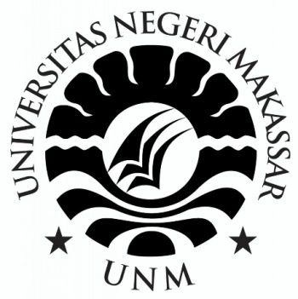

SALINA
NIM: 1581042008

PROGRAM STUDI PENDIDIKAN SENI RUPA
JURUSAN SENI RUPA DAN DESAIN
FAKULTAS SENI DAN DESAIN
UNIVERSITAS NEGERI MAKASSAR
2019

PEMANFAATAN MEDIA PADA SENI LUKIS NON REALIS MAHASISWA ANGKATAN 2017 PROGRAM STUDI PENDIDIKAN SENI RUPA FAKULTAS SENI DAN DESAIN
UNIVERSITAS NEGERI MAKASSAR

SKRIPSI

Dianjurkan kepada Fakultas Seni dan Desain Universitas Negeri Makassar untuk Memenuhi Sebagian Persyaratan Guna Memperoleh Gelar Sarjana Pendidikan

OLEH
SALINA
1581042008

PROGRAM STUDI PENDIDIKAN SENI RUPA
JURUSAN SENI RUPA DAN DESAIN
FAKULTAS SENI DAN DESAIN
UNIVERSITAS NEGERI MAKASSAR
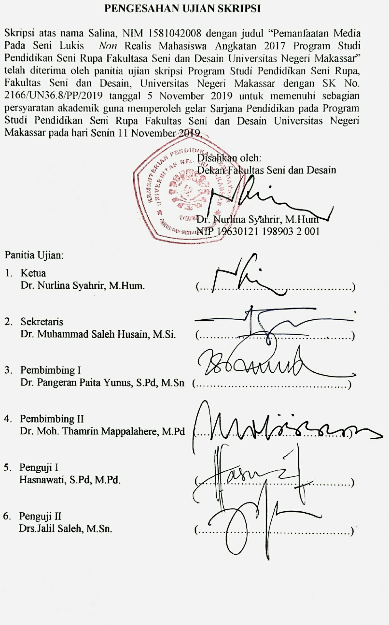

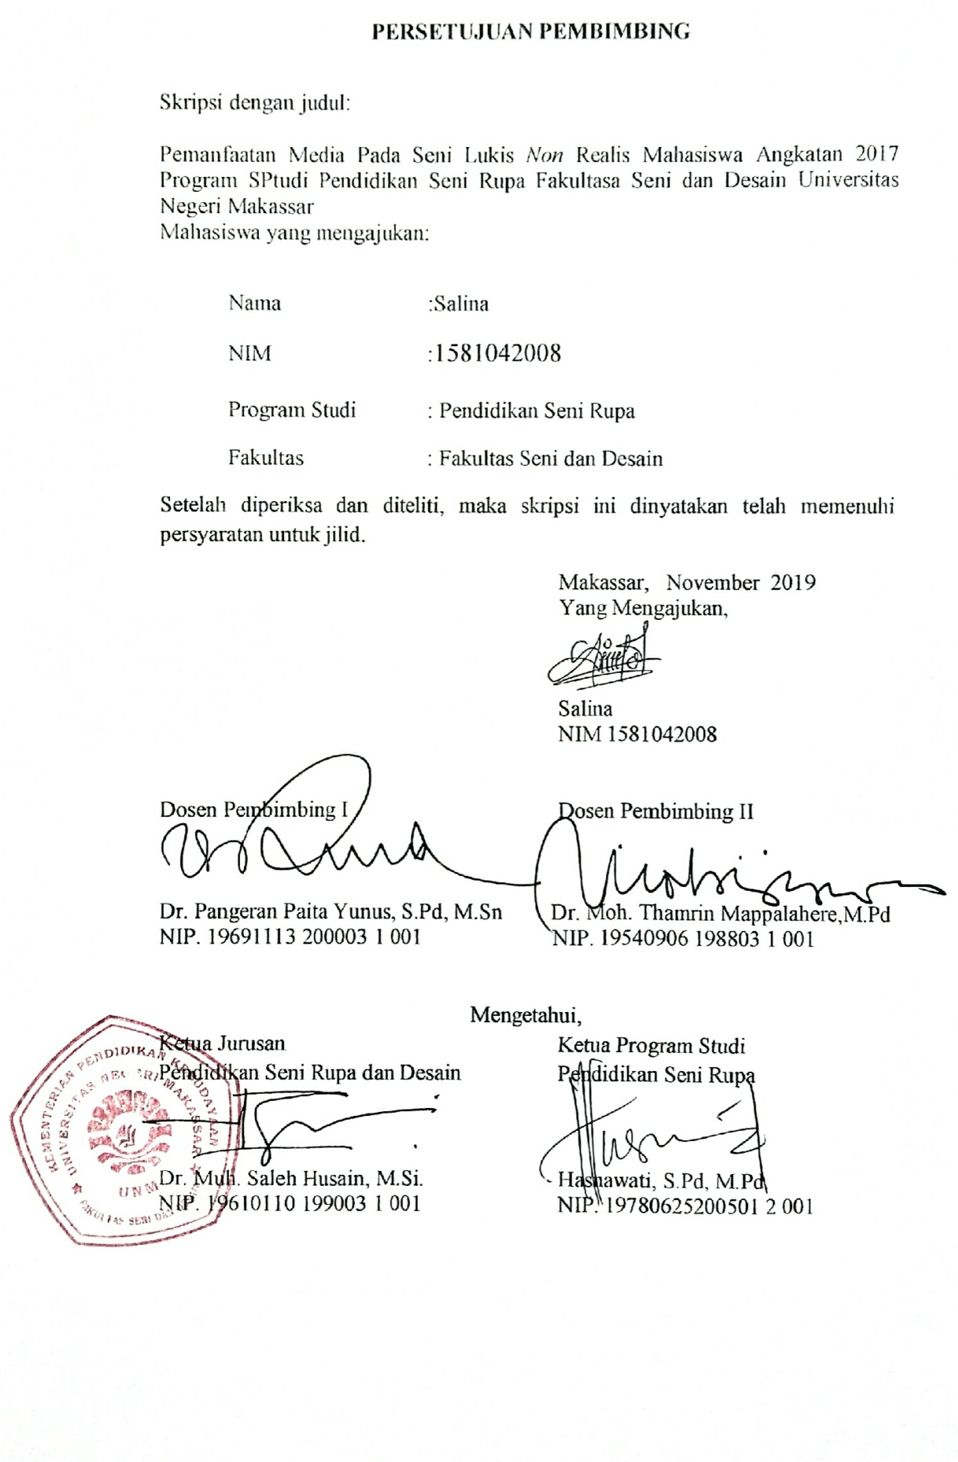

MOTTO

Setiap ada awal pasti ada akhir. Setiap ada masalah pasti ada solusi. Jangan pernah menyerah, percaya diri dan bahagia akan menanti
-Salina-

SURAT PERNYATAAN
Yang bertanda tangan di bawah ini, saya
Nama : Salina
Nim : 1581042008
Tempat/Tanggal Lahir : Bette, 10 Februari 1997
Prodi : Pendidikan Seni Rupa
Fakultas : Seni dan Desain
Judul Skripsi : Pemanfaatan Media pada Seni Lukis Non Realis Mahasiswa Angkatan 2017 Prodi Pendidikan Seni Rupa Fakultasa Seni dan Desain Universitas Negeri Makassar.
Menyatakan bahwa karya ilmiah ini adalah pekerjaan saya sendiri dan sepanjang pengetahuan saya tidak berisi materi yang dipublikasikan atau ditulis oleh orang lain kecuali bagian-bagian tertentu yang saya ambil sebagai acuan. Pernyataan ini dibuat dalam keadaan sadar dan apabila terbukti pernyataan ini tidak benar, sepenuhnya akan menjadi tanggung jawab saya.
Demikian surat pernyataan ini saya buat sebagai tanggung jawab formal untuk digunakan sebagaimana mestinya

Makassar, Oktober 2019
Yang Membuat Pernyataan

Salina
NIM. 1581042008

HALAMAN PERSEMBAHAN

Kupersembahkan skripsi ini untuk orang-orang yang telah membantu
dalam pembuatan sampai skripsi ini selesai

ABSTRAK
Salina, NIM 1581042008, 2019. Pemanfaatan Media pada Seni Lukis Non Realis Mahasiswa Angkatan 2017 Program Studi Pendidikan Seni Rupa Fakultasa Seni dan Desain Universitas Negeri Makassar. Skripsi, Program Studi Pendidikan Seni Rupa Fakultasa Seni dan Desain Universitas Negeri Makassar, Dibimbing oleh : Pangeran Paita Yunus, dan Moh. Thamrin Mappalahere.

Permasalahan penelitian ini adalah (1) Bagaimana Jenis-Jenis media pada seni lukis non realis mahasiswa angkatan 2017 Program Studi Pendidikan Seni Rupa Fakultasa Seni dan Desain Universitas Negeri Makassar dan (2) Bagaimana kesulitan mahasiswa angkatan 2017 dalam memanfaatkan media seni lukis non realis Program Studi Pendidikan Seni Rupa Fakultas Seni dan Desain Universitas Negeri Makassar. Penelitian ini bertujuan untuk mendapatkan data yang akurat, jelas dan benar tentang (1) Jenis-jenis media pada seni lukis non realis dan (2) Kesulitan mahasiswa angkatan 2017 dalam memanfaatkan media seni lukis non realis. Jenis penelitian ini yang digunakan adalah metode Content Analysis dengan pendekatan kritik seni. Teknik ini terdiri dari tiga tahapan yaitu deskripsi, analisis formal dan interpretasi. Teknik pengambilan sampel yang digunakan adalah purposive sampling penelitian memilih 10 karya sebagai sampel. Teknik pengumpulan data yang dilakukan adalah: observasi, wawancara dan dokumentasi. Hasil penelitian ini yaitu; (1) Jenis-jenis media pada seni lukis non realis menunjukkan bahwa mahasiswa kurang dalam mengembangkan teknik menempel terbukti dari karya mahasiswa hanya memanfaatkan padi, cermin, dan karung goni, selebihnya karya mahasiswa lebih menguasai teknik basah dalam penggunaan percampuran cat seperti cat minyak dan cat akrilik, untuk mengekspresikan karya seni lukis non realis. (2) Kesulitan mahasiswa angkatan 2017 dalam memanfaatkan media seni lukis non realis kurang paham dengan konsep yang akan dibuat karena tidak dapat menyatukan bahan-bahan sesuai dengan konsep yang dibuat.

KATA PENGANTAR

Assalamualaikum warahmatullahi wabarakatu
Syukur alhamdulillah penulis panjatkan kehadirat Allah swt. Atas limpahan rahmat, berkah dan karunia-Nya sehingga penulis mampu menyelesaikan skripsi dengan judul “Pemanfaatan Media pada Seni Lukis Non Realis Mahasiswa Angkatan 2017 Prodi Pendidikan Seni Rupa Fakultasa Seni dan Desain Universitas Negeri Makassar”. Salawat serta salam kepada Rasulullah Muhammad shallahu ‘alaihi wasallam yang telah membawa petunjuk, kebenaran dan hidayah kepada seluruh ummatnya.
Dalam penulisan skripsi ini disadari bahwa terdapat keterbatasan ilmu dan kemampuan penulis, sehingga masih perlu banyak penyempurnaan. Oleh karena itu, dengan segala kerendahan hati senantiasa diharapkan saran dan kritik yang membangun dari pembaca. Melalui tulisan ini penulis mengucapkan terima kasih dan penghargaan setinggi-tingginya kepada:
- Prof. Dr. H. Husain Syam, M.TP. Rektor Universitas Negeri Makassar.
- Dr. Nurlina Syahrir, M.Hum. Dekan Fakultas Seni dan Desain Universitas Negeri Makassar.
- Dr. Muh Saleh Husain, M.Si. Ketua Jurusan Pendidikan Seni Rupa dan Desain Fakultas Seni dan Desain Univeersitas Negeri Makassar.
- Hasnawati, S.Pd, M.Pd. Ketua Studi Pendidikan Seni Rupa Fakultas Seni dan Desain Universitas Negeri Makassar.
- Dr. Pangeran Paita Yunus, S.Pd, M.Sn. Pembimbing I yang telah memberikan waktu, tenaga, pikiran, nasihat, dukungan, dan bantuan serta mengarahkan penulis sehingga dapat menyelesaikan skripsi ini.
- Dr. Moh. Thamrin Mappalahere, M.Pd. Pembimbing II yang telah meluangkan waktu, tenaga, dan pikiran, dan bantuan serta mengarahkan penulis sehingga dapat menyelesaikan skripsi ini.
- Seluruh dosen, staf dan karyawan Program Studi Pendidikan Seni Rupa Fakultas Seni dan Desain Universitas Negeri Makassar yang telah memberikan banyak bekal ilmu dan pelayanan kepada penulis.
- Kepada orang tua saya, ayahanda Mustamin dan Ibunda Nur Mia. Terimah kasih atas segala doa, cinta, kasih sayang kepada penulis.
- Mahasiswa Program Studi Pendidikan Seni Rupa Angkatan 2017 Kelas A yang telah membantu proses pengumpulan data selama penelitian ini berlangsung.
- Mahasiswa Program Studi Pendidikan Seni Rupa Angkatan 2015 Fakultas Seni dan Desain Universitas Negeri Makassar.
- Sahabat-sahabat, terkhusus Desi Handayani, Hastina, Ramdayanti Nur Afia Admianty, Andi Rahmawati, Lenni Ashari, Afania Fahresi Jafar dan Rika Mansur yang telah menghibur, memotivasi, membantu, dan memberi informasi kepada penulis dalam menyelesaikan skripsinya.
Makassar, Oktober 2019

Salina
DAFTAR ISI
HALAMAN
HALAMAN JUDUL i
PENGESAHAN UJIAN SKRIPSI ii
PERSETUJUAN PEMBIMBING iii
MOTTO iv
SURAT PERNYATAAN v
HALAMAN PERSEMBAHAN vi
ABSTRAK vii
KATA PENGANTAR viii
DAFTAR ISI x
DAFTAR GAMBAR xii
BAB I PENDAHULUAN
- Latar belakang 1
- Rumusan Masalah 3
- Tujuan Penelitian 4
- Manfaat Penelitian 4
BAB II TINJAUAN PUSTAKA DAN KERANGKA PIKIR
- Tinjauan Pustaka 5
- Pengertian Media 5
- Pengertian Seni Lukis Mixed Media 12
- Unsur-Unsur Seni Lukis 13
- Prinsip-Prinsip Seni Rupa 16
- Teknik Mixed Media 17
- Kerangka Pikir 18
BAB III METODE PENELITIAN
- Jenis Penelitian dan Lokasi Penelitian 20
- Variabel Penelitian dan Desain Penelitian 20
- Definisi Operasional Variabel 22
- Populasi dan Sampel 22
- Teknik Pengumpulan Data 23
- Teknik Analisis Data 25
BAB IV HASIL DAN PEMBAHASAN
- Hasil Penelitian 27
- Pembahasan 45
BAB V KESIMPULAN DAN SARAN
- Kesimpulan 48
- Saran 48

DAFTAR PUSTAKA 50
LAMPIRAN 52
PERSURATAN 66
RIWAYAT HIDUP 81

DAFTAR GAMBAR
Halaman
1. Gambar 1 : Bahan Seni Lukis non realis 6
2. Gambar 2 : Bahan Seni Lukis non realis 7
3. Gambar 3 : Bahan Seni Lukis non realis 8
4. Gambar 4 : Bahan Seni Lukis non realis 8
5. Gambar 5 : Bahan Seni Lukis non realis 9
6. Gambar 6 : Bahan Seni Lukis non realis 9
7. Gambar 7 : Alat Seni Lukis non realis 10
8. Gambar 8 : Alat Seni Lukis non realis 11
9. Gambar 9 : Alat Seni Lukis non realis 11
10. Gambar 10 : Skema Kerangka Pikir 19
11. Gambar 11 : Skema Desain Penelitian 21
12. Gambar 12 : Karya Ahmad Auliah Arafah 28
13. Gambar 13 : Karya Asyrah 31
14. Gambar 14 : Karya A. Rafida 32
15. Gambar 15 : Karya Bulan Talisa T 34
16. Gambar 16 : Karya Moh Abdillah Santosa 35
17. Gambar 17 : Karya Olivia 37
18. Gambar 18 : Karya Novia Sari 39
19. Gambar 19 : Karya Risman Hadikusuma 40
20. Gambar 20 : Karya Muhammad Zulfikar 42
21. Gambar 21 : Karya Sri Ulfa Nandasary Zain 43

BAB I
PENDAHULUAN
- Latar Belakang
Seni lahir dari keinginan kuat (hasrat) dalam diri manusia untuk berekspresi dan menciptakan sesuai sebagai tanggapan dari pengalaman pribadi, rasa, pengolahan pemikiran, dan kondisi sekeliling (Maria dan Biarezky, 2015:14). Seni pada mulanya adalah proses manusia, seni juga dapat diartikan dengan suatu yang diciptakan manusia yang mengandung unsur keindahan. Seni rupa adalah cabang seni yang membentuk karya seni dengan media yang bisa ditangkap mata dan dirasakan dengan rabaan. Kesan ini diciptakan dengan mengolah konsep titik, garis, bidang, bentuk, volume warna, tekstur, dan pencahayaan dengan acuan estetik.
Seni rupa adalah segala perwujudan isi batin dan pengalaman artistik manusia lewat karya-karya dua dan tiga dimensional , berupa garis, warna, testur, volume dan ruang. Hasil karya ini dapat diraba atau memakan tempat serta tahan akan waktu. Yang dibuat ribuan tahun yang silam masih dapat diapresiasi oleh orang-orang yang hidup sekarang dengan hasil karya yang asli dan relatif tidak berubah (Wahid dan Yunus, 2014:34).
Dengan adanya pendidikan seni rupa maka terpenuhilah kebutuhan manusia dalam bidang seni dan pengembangan potensi masing-masing. Seni lukis merupakan wujud seni rupa. Seni lukis merupakan salah satu media untuk mengungkapkan gagasan/perasaan melaui media visual. Kegiatan seni rupa tidak sematamata hanya memindahkan gagasan dari kepala ke permukaan
Kanvas, kertas, papan atau media lainnya. Diperlukan suatu teknik agar karya yang dihasilkan dapat menjadi karya seni yang artistik dan estetis. Saat ini media lukis yang digunakan sangat beragam, mulai dari cat air, cat minyak, pensil warna, pastel, pasir, dan lain lain. Seiring perkembangan zaman, media yang digunakan untuk melukis pun semakin bertambah banyak. Lalu munculah teknik melukis mixed media, yaitu suatu teknik melukis yang menggunakan perpaduan beragam media. Melukis dengan teknik mixed media bisa dilakukan oleh siapa saja, dari anak-anak sampai dewasa. Hal tersebut karena media yang digunakan bermacam-macam sehingga akan mempermudah proses berkarya dan mengurangi rasa bosan ketika berkarya. (Arsana, 1983).
Dalam hubunganya dengan proses penciptaan seni lukis pengalaman batin dapat diperoleh dari hubungan dengan lingkungannya. Hubungan dengan lingkungan mempunyai pengaruh kepada ungkapan pribadi dan daya cipta. Masalah lingkungan menjadi semakin kompleks karena komunikasi modern dan kemajuan teknologi (Arsana, 1983: 27). Dengan adanya perkembangan zaman maka lahirlah berbagai jenis aliran dalam seni lukis modern termasuk Seni Abstrak.
Seni abstrak ialah ciptaan-ciptaan yang terdiri dari susunan garis, bentuk dan warna, yang sama sekali tidak menggambarkan bentuk-bentuk yang ada di alam. Akan tetapi, secara umum ialah yang bentuk-bentuk alam itu (kalau ada) bukan lagi berfungsi objek atau tema yang dibawakan, melainkan tinggal sekedar sebagai motif saja, sebagai dalih untuk membuat sesuatu. Dengan lahirnya seni lukis abstrak maka berkembangla seni lukis yang di sebut seni lukis mixed media (Arsana, dan supono, 1983: 98).
Mixed media atau yang biasa dikenal media campuran, seni visual mengacu pada karya seni dalam pembuatan yang lebih dari satu media telah digunakan. Campuran media cenderung merujuk pada sebuah karya seni visual yang menggabungkan berbagai media seni rupa tradisional yang berbeda, sebagai contoh sebuah karya di atas kanvas yang menggambarkan cat, tinta, dan kolase. Seni lukis mixed media menarik diteliti karna karya-karya tergolong unik menarik dan berani, berani misalkan menempel berbagai macam benda atau bahan yang lainya, atau berani mengekspresikan karya dengan aliran non realis.
Berdasarkan latar belakang di atas, penulis bermaksud melakukan penelitian tentang pemanfaatan media pada seni lukis non realis mahasiswa angkatan 2017 Program Studi Pendidikan Seni Rupa Fakultas Seni dan Desain Universitas Negeri Makassar.
- Rumusan Masalah
Berdasarkan latar belakan tersebut, maka rumuskan masalah dalam penelitian antara lain, sebagai berikut:
- Bagaimana jenis-jenis media pada seni lukis non realis mahasiswa angkatan 2017 Prodi Pendidikan Seni Rupa Fakultas Seni dan Desain Universitas Negeri Makassar ?
- Bagaimana kesulitan mahasiswa angkatan 2017 dalam memanfaatkan media seni lukis non realis Prodi Pendidika Seni Rupa Fakultas Seni dan Desain Universitas Negeri Makassar?
- Tujuan Penelitian
Berdasarkan rumusan masalah di atas, maka tujuan penelitian ini antara lain, sebagai berikut:
- Untuk mengetahui jenis-jenis media pada seni lukis non realis mahasiswa angkatan 2017 Prodi Pendidikan Seni Rupa Fakultas Seni dan Desain Universitas Negeri Makassar.
- Untuk mengetahui kesulitan mahasiswa angkatan 2017 dalam memanfaatkan media seni lukis non realis Prodi Pendidika Seni Rupa Fakultas Seni dan Desain Universitas Negeri Makassar.
- Manfaan Penelitian
- Dapat memberikan informasi atau masukan bagi pihak Fakultas Seni dan Desain usaha mengembangkan pemanfaatan media seni lukis non realis mahasiswa angkatan 2017 Program Studi Pendidikan Seni Rupa Fakultas Seni dan Desain Universitas Negeri Makassar.
- Diharapkan mampu memberikan ilmu yang bermanfaat bagi mahasiswa dalam mata kuliah seni lukis non realis.
- Sebagai bahan referensi dan data awal bagi penelitian yang ingin mengkaji lebih mendalam tentang pemanfaatan media pada seni lukis non realis mahasiswa angkatan 2017 Program Studi Pendidikan Seni Rupa Fakultas Seni dan Desain Universitas Negeri Makassar.

BAB II
TINJAUAN PUSTAKA DAN KERANGKA PIKIR
- Tinjauan Pustaka
Tinjauan pustaka yang dipaparkan dalam penelitian ini pada dasarnya digunakan untuk mendukung dan memperjelas penelitian, baik dalam pengumpulam data, menganalisi data, maupun dalam menarik kesimpulan. Beberapa hal yang merupakan informasi untuk dijadikan referensi dalam penelitian ini dapat diuraikan sebagai berikut:
- Pengertian Media
Media lukis adalah bahan yang digunakan sebagai wujud karya seni ataupun bahan untuk melukis karya tersebut. Yang menarik adalah jika anda harus menyebutkan media yang digunakan pada seni lukis, akan ada macam macam media lukis selain kanvas. Bahan material yang dapat digunakan untuk kegiatan melukis. Bahan melukis dapat dibedakan menjadi dua, yaitu cat atau tinta (cat air, can minyak, cat akrilik, tinta dan cina,) dan bidang lukis (kertas, kanvas, tripleks, kaca, keramik, dan tembok).
Pada dasarnya semua bahan yang dapat mengikat pigmen cat bisa digunakan sebagai media lukis. Pelukis-pelukis tersohor zaman Renaissance seperti Leonardo dan Vinici dan Michaelangelo bahkan menciptakan teknik melukis baru dengan menaburkan bubuk cat ke plaster yang basah. Maka dari itu dari artikel di atas saya akan membahas media yang sering digunakan pada umumnya yaitu media kanvas.

Di dunia seni, kanvas bisa disebut sebagai primadona media lukis tradisional. Berbeda dengan kertas yang sangat mudah rusak, lukisan yang dibuat di atas kanvas cenderung dapat bertahan lama. Bahkan sampai ratusan tahun jika mendapat perawatan yang tepat.
Kanvas juga terdiri dari beberapa jenis. Yang membedakan kanvas tersebut adalah jenis kain yang digunakan dan campuran bahan apa yg digunakan dalam pembuatannya. Contoh media lukis sebagai berikut:
  - Kanvas
Kanvas adalah media yang paling umum digunakan dalam melukis. Baik lukisan biasa maupun mixed media. Kanvas yang baik yang bisa digunakan dalam melukis adalah jika kanvas tersebut memiliki tingkat kerapatan kain yang baik, gambar kanvas
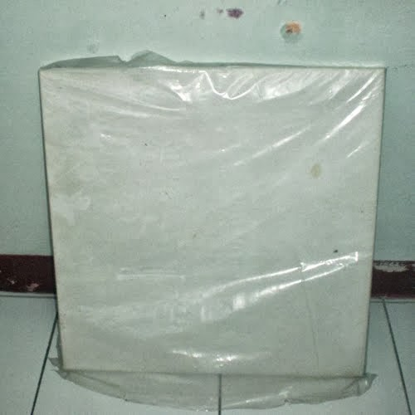

Gambar 1. Kanvas
(Sumber http://wiwipramita.blogspot.com/2013/10/materi- mixed-media-dalam-seni-lukis.html)
  - Cat Poster
Cat Poster Cat jenis ini adalah cat yang pigmen warnanya diikat dengan air. Namun materi penyusunnya lebih padat dan kental. Gambar cat Poster.
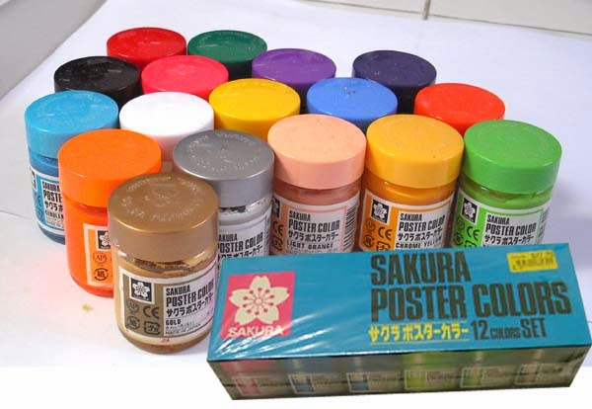

Gambar 2. Poster
(Sumber http://wiwipramita.blogspot.com/2013/10/materi- mixed-media-dalam-seni-lukis.html)

  - Cat Akrilik
Cat Akrilik Cat akrilik berbasis air tersusun dari partikel-partikel yang menyebar dalam elmusi polimer akrilik. Adapun komponen cat akrilik terdiri dari pigmen, yaitu materi kering berbentuk bubuk yang tidak larut dan tetap tersuspensi ketika dicampur dengan elmusi polimer akrilik. Jenis pigmen bisa organik, non organik, alami, dan sintetis. Pigmen hanya memiliki sedikit atau sama sekali tidak memiliki afinitas (kesamaan struktur maupun karakter) dengan permukaan tempat pigmen itu diaplikasikan. Gambar cat Akrilik.
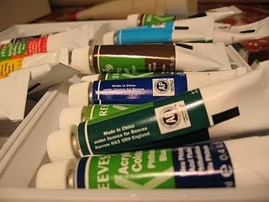

Gambar 3. Cat Akrilik
(Sumber http://wiwipramita.blogspot.com/2013/10/materi- mixed-media-dalam-seni-lukis.html)

  - Cat Minyak
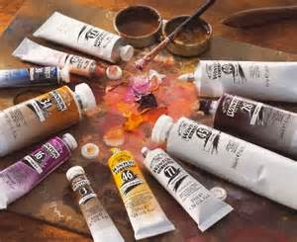
Cat minyak adalah cat yang terdiri atas partikel-partikel pigmen warna yang diikat (direkat) dengan media minyak pengikat pigmen warna. Campuran minyak membuat cat jenis ini memberi efek kecerahan warna yang cemerlang. Selain itu cat membentuk pasta liat sehingga memberikan efek tekstur yang mengesankan bila diolah dengan baik. Gambar cat minyak.

Gambar 4. Cat Minyak
(Sumber http://wiwipramita.blogspot.com/2013/10/materi- mixed-media-dalam-seni-lukis.html)
  - Cat Air
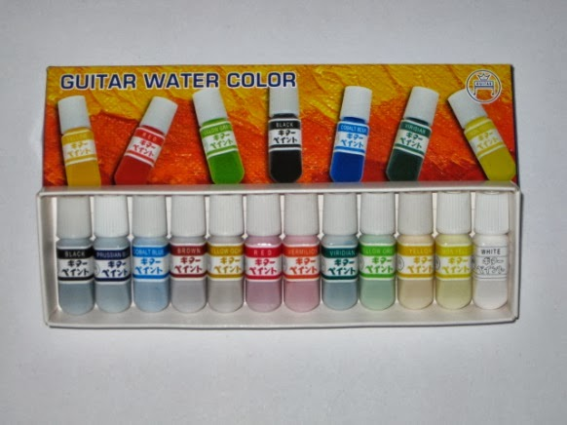
Cat air atau water colour adalah cat yang pigmen warnanya diikat oleh pengikat air dan lebih sederhanan materi penyusunnnya. Gambar cat air

Gambar 5. Cat Air
(Sumber http://wiwipramita.blogspot.com/2013/10/materi- mixed-media-dalam-seni-lukis.html)

  - Pensil

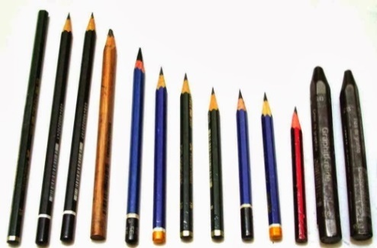
Pensil (2B, 5B, 8B, 12B, Pensil Warna) Pensil yang ada pada gambar di bawah ini memiliki tingkat ketebalan yang berbeda. Hal ini dikarenakan penggunaanya yang berbeda pula. Dengan adanya perbedaan ini diharapkan memiliki aspek kemudahan dalam menciptakan gradasi-gradasi ketebalan yang berbeda. Gambar pensil

Gambar 6. Pensil
(Sumber http://wiwipramita.blogspot.com/2013/10/materi- mixed-media-dalam-seni-lukis.html)
Alat lukis adalah benda yang digunakan untuk mempermudah pekerjaan kita sehari hari. Adapun alat-alat yang digunakan dalam pembuatan karya seni lukis non realis. Contonya sebagai berikut:
  - Pemotong
Pemotong (Cutter dan Gunting) yang termasuk dalam katagori pemotong dalam hal ini adalah cutter dan gunting. Keduanya memiliki fungsi yang sama yaitu memotong bahan-bahan yang akan digunakan dalam pembuatan karya mixed media lukis.
Gambar dua jenis pemotong
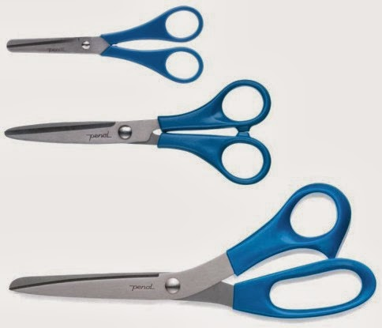
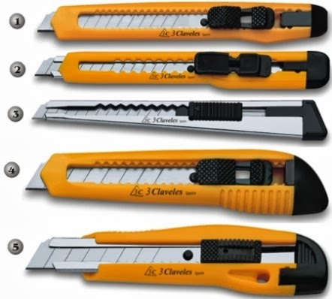

(1) (2)
Gambar 7. 1. Cutter 2. Guntin
(Sumber http://wiwipramita.blogspot.com/2013/10/materi- mixed-media-dalam-seni-lukis.html)

  - Palet
Palet adalah sebuah wadah yang digunakan untuk mencampur cat dengan pelarutnya. Sehingga mempermudah saat proses pewarnaan karya. Gambar Palet.
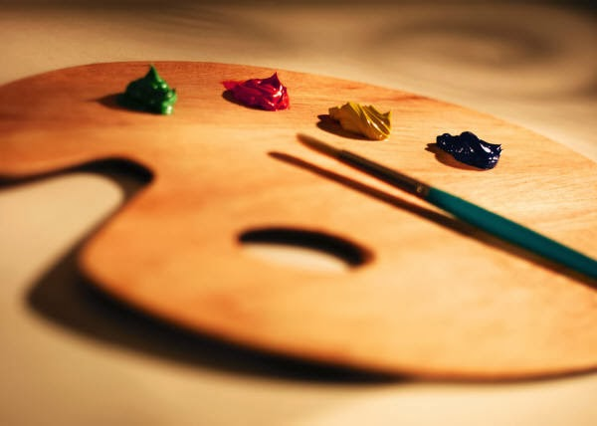

Gambar 8. Palet
(Sumber http://wiwipramita.blogspot.com/2013/10/materi- mixed-media-dalam-seni-lukis.html)

  - Kuas
Kuas adalah alat yang digunakan untuk menorehkan warna atau cat pada media gammbar. Gambar kuas
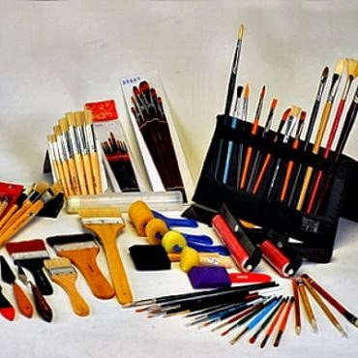

Gambar 9. Kuas
(Sumber http://wiwipramita.blogspot.com/2013/10/materi- mixed-media-dalam-seni-lukis.html)
- Pengertian Seni Lukis Mixed Media (Non Realis)
Seiring dengan perkembangan wujud visual, definisi seni lukis telah mengalami perkembangan. Pada dasarnya seni lukis merupakan bahasa ungkap dari pengalaman artistik maupun ideologi dari yang menggunakan warna dan garis, guna mengungkapkan perasaan, pengekspresian emosi, gerak, ilusi maupun ilustrasi dari subjektif seseorang. Beberapa definisi tentang seni lukis yang dapat diambil sebagai rujukan. Seni lukis merupakan wujud seni rupa dwi matra (seni yang memiliki panjang dan lebar).
Seni lukis adalah suatu pencurahan pengalaman artistik dengan media garis dan warna di atas bidang dua dimensional yang dapat dihasilkan dengan berbagai tehnik. (Wahid, 1984: 15).
Setelah dibahas pengertian seni lukis seperti di atas, selanjutnya akan dibahas tentang abstak, abstrak dalam arti yang Paling murni seni abstrak ialah ciptaan-ciptaan yang terdiri dari susuan garis, bentuk, dan warna, yang sama sekali tidak menggambarkan benuk-bentuk yang ada di alam. Akan tetapi secara umum ialah seni, yang bentuk-bentuk alam itu (kalau ada) bukan lagi berfungsi sebagai objek atau tema yang harus dibawakan, melainkan tinggal sekadar sebagai motif saja, sebagai dalih untuk membuat sesuatu.
Seni lukis abstrak biasa juga disebut “Abstraksionisme” , “Non-objektif”, atau “seni non-figuratif”, seni lukis abstrak adalah ciptaan yang terdiri dari susunan garis, bentuk dan warna yang sama sekali terbebas dari ilusi bentuk-bentuk di alam. Lebih umum disebut bentuk-bentuk alam tidak lagi berfungsi sebagai objek sekedar sebagai motif (dalih) untuk membuat sesuatu (Wahid, 1984 : 3).
Seni lukis abstrak adalah suatu karya yang kelihatanya memiliki bentuk yang tidak jelas dan tidak dimengerti oleh orang lain. Ketika seseorang melihat atau mengamati suatu karya seni lukis abstrak sering menimbulkan pertanyaan karena tidak mengemukakan sesuatu yang kongkrit, lukisan abstrak sulit dimengerti akan makna yang terkandung di dalam lukisan tersebut, hanya orang-orang tertentu saja yang menyukai lukisan jenis ini dan mengerti akan makna yang dikandungnya. Kesanya lukisan abstrak menjadi karya seni kaum elit dan hanya dipahami kaum intelek saja. Seni lukis non realis adalah bentuk objek ilustrasi yang tidak sesuai dengan bentuk objek yang sebenarnya.
Mixed media adalah teknik seni lukis yang memanfaatkan dua sampai lebih jenis media dalam pembuatan karya lukisnya menjadi suatu karya seni yang kreatif dan dapat berwujud dua dimensi bahkan dapat menjadi tiga dimensi. Menurut Susanto (2012: 98), mixed media atau media campuran, dalam kesenian berarti kombinasi antara banyak media atau bahan yang berbeda seperti halnya menggabungkan efek cahaya dan bunyi dalam film. Prinsip istilah ini juga berarti menggambarkan kerja pada seni rupa untuk mengomposisikan material-material yang berbeda dan bervariasi.
- Unsur-unsur Seni Lukis
Unsur seni lukis pada dasarnya ada dua yaitu ideoplastis dan fisikoplastis. Unsur ideoplastis berupa ide, emosi, pengalaman, ilusi, dan fantasi. Hal ini di sebut unsur rohani. Sedangkan unsur fisikoplastis berupa unsur visual seperti titik, garis, bentuk, bidang, dan tekstur.

- Titik
Titik adalah unsur seni rupa yang paling dasar. Titik dapat melahirkan suatu wujud dari ide-ide atau gagasan yang kemudian akan melahirkan garis, bentuk, atau bidang. Titik merupakan unsur dasar seni rupa yang terkecil. Semua wujud dihasilkan mulai dari titik. Titik dapat pula menjadi pusat perhatian, bila berkumpul atau berwarna beda. Titik yang membesar biasa disebut bintik. Jadi yang dimaksud titik adalah nokta wujud kecil tidak memiliki dimensi memanjang maupun melebar.
- Garis
Garis adalah batas dari suatu benda, ruang, bidang, warna, tekstur, dan lainnya. Garis mempunyai dimensi memanjang dan mempunyai arah tertentu, garis mempunyai berbagai sifat, seperti pendek, panjang, lurus, tipis, vertikal, horizontal, melengkung, berombak, halus, tebal, miring, patah-patah, dan masih banyak lagi sifat-sifat yang lain. Kesan lain dari garis dapat memberikan kesan gerak, ide, simbol, dan kode-kode tertentu, dan lain sebagainya
- Bidang
Bidang akan terbentuk jika ada beberapa garis potongan antara yang satu dengan yang lain atau sebuah garis lengkung yang bertemu ujung pangkalnya, lebih lanjut bahwa bidang dapat juga terjadi pada sekelompok warna. Seperti halnya garis, bidang atau unsur bidang juga memiliki sifat dan watak yang berbeda-beda. Bidang dapat diartikan sebagai suatu permukaan yang rata dan mempunyai batas, terbentuk dari beberapa garis yang saling berpotongan. Bidang juga dapat berbentuk dari warna-warna yang berkelompok.
- Bentuk
Istilah “bentuk“ dalam bahasa Indonesia dapat berarti bangun (shape) atau bentuk plastis (form). Setiap benda mempunyai bangun dan bentuk plastis. Bangun ialah bentuk benda yang polos seperti yang terlihat oleh mata, sekedar untuk menyebutkan sifat yang bulat, persegi, segitiga, ornamental, tak teratur dan sebagainya.
Bentuk plastis ialah bentuk benda sebagian terlihat dan terasa karena adanya unsur nilai (value) gelap terang, sehingga kehadiran benda itu tampak dan terasa lebih hidup dan memainkan peran tertentu dalam lingkungannya.
- Warna
Warna merupakan unsur desain yang paling menonjol. Kehadiran unsur warna menjadikan benda dapat dilihat dan melalui unsur warna, manusia dapat mengungkapkan suasana perasaan, atau watak benda yang dirancangnya. Sebagaimana unsur-unsur benda lainnya, warna juga menunjukan sifat dan watak yang berbeda-beda, bahkan memiliki variasi yang sangat tidak terbatas.
- Tekstur
Tekstur ialah sifat permukaan suatu benda, baik itu nyata maupun semu. Suatu permukaan benda mungkin kasa, halus, lunak, dan bisa juga licin. Ada dua macam jenis tekstur, pertama adalah tekstur nyata yaitu nilai permukaannya nyata atau cocok antara tampak dengan nilai rabanya. Misalnya lukisan menampakkan tekstur kasar, ketika lukisan itu diraba maka yang dirasakan adalah rasa kasar sesuai tekstur lukisan tersebut. Sebaliknya, tekstur semu ialah suatu permukaan benda yang kelihatanya saja kasar, setelah diraba ternyata halus, tidak sebagaimana yang tampak.
- Prinsip - prinsip Seni Rupa
- Kesatuan
Kesatuan merupakan satu-satunya prinsip organisasi visual; sementara prinsip-prinsip yang lain merupakan cara-cara yang berbeda untuk mencapai kesatuan.
- Keseimbangan
Keseimbangan adalah suatu peleburan dari semua kekuatan pada suatu susunan yang menimbulkan perbandingan yang sama, sebanding, tidak berat sebelah, seimbang. Keseimbangan dapat dilihat pada keadaan alam, manusia, dan cara manusia mengatur dunia.
- Irama
Dalam seni rupa irama adalah aturan atau pengulangan yang teratur dari suatu bentuk atau unsur-unsur. Bentuk-bentuk pokok irama ialah berulang-ulang, berganti-ganti, berselang-seling, dan mengalir.
- Proporsi
Proporsi menunjukkan hubungan bagian dengan keseluruhan antara
bagian yang satu dan bagian lainya. konteks seni rupa menentukan apakah ukuran dibaca sebagai keluasan, kelebaran, ketinggian atau kedalaman. Ukuran bentuk itu sendiri tidak mempunyai arti proporsional. Ukuran itu harus dalam hubungan dengan bentuk-bentuk lain sebelum kita dapat melihat tentang proporsi.
- Teknik Mix media
- Teknik bloking
Teknik menutup ini atau bloking ini bertujuan yaitu menutupi cat dan dikerjakan dengan bersamaan. Langkah pertama adalah untuk memutuskan warna dan gelap terang apa yang dominan dalam lukisan, dan kemudian melukiskannya secara tipis menutupi penuh bagian-bagian kanvas bertahap-tahap, warna dan bentuk menyaring sendiri, detail ditambahkan dan gelap terang dipastikan.
- Teknik mencampur
Teknik menyampur atau blending adalah kelembutan transisi warna atau gelap terang yang berangsur-angsur. Teknik ini dapat menggunakan berbagai macam media maupun tekniknya seperti cat air dicampur dengan pastel cat minyak akrilik, kolase dan berbagai bahan lainnya, disapukan dengan goresan yang searah untuk menggambarkan dua warna.
- Teknik drawing
Teknik ini adalah teknik yang menggunakan unsur garis sebagai pengisi bidang, teknik ini mempunyai kelebihan untuk membuat bulu-bulu atau beberapa unsur bentuk garis yang ada dalam sebuah bidang agar detailnya dapat tercapai. Contoh dari teknik ini adalah munculnya karakter-karakter bulu pada bidang atau objek yang dibuat.
- Teknik opaque
Cat minyak juga mempunyai sifat opaque, yang berarti menutup, artinya suatu warna dapat menutup warna di bawahnya. Lapisan warna dicat di atas warna bawahnya, tetapi harus menunggu warna dibawahnya kering kira-kira 2/3 hari. Teknik opaque adalah sebaliknya melukis transparan, dalam arti gelap terang dihasilkan dengan menggunakan cat warna putih tidak dengan menipis atau mencairkan cat.
- Teknik goresan sapuan palet
Setelah cat minyak dipoleskan ke kanvas, maka segera pisau palet digoreskan ke kanan dan ke kiri digoreskan vertikal dan horizontal sehingga pisau palet akan menghisap endapan cat yang masih basah sehingga efek yang dicapai adalah aksentuasi tekstur berupa pori-pori kain yang mencuat dengan lembut.
- Teknik kolase dengan bahan jadi
memanfaatkan barang-barang yang sudah jadi atau buatan dari pabrik yang dibeli kemudian ditempel pada karya dalam satu karya yang digarap dengan campuran teknik-teknik seperti diatas.
- Kerangka Pikir
Program Studi Pendidikan Seni Rupa pada Fakultas Seni dan Desain Universitas Negeri Makassar merupakan tempat penelitian tentang pemanfaatan media pada seni lukis non realis mahasiswa angkatan 2017 Program Studi Pendidikan Seni Rupa Fakultas Seni dan Desain Universitas Negeri Makassar. Penelitian ini diuraikan menggunakan gambar skema kerangka pikir sebagai beriku:

Mahasiswa Seni Rupa Kelas A Angkatan 2017 Prodi Pendidikan Seni Rupa FSD UNM

Mata kuliah
Seni Lukis

Kesulitan
penghambat
Jenis-jenis Media pada Seni Lukis Non Realis Mahasiswa Seni Rupa

Hasil Karya

Skema 2.1 Krangka Pikir

BAB III
METODE PENELITIAN
- Jenis Penelitian dan Lokasi Penelitian
- Jenis Penelitian
Penelitian ini menggunakan metode Content Analysis yakni sebuah metode penelitian yang difokusnya menganalisis suatu karya berupa tulisan (isi majalah, koran, pamflet, dsb). Rekaman verbal (pidato dan lagu), atau karya visual (poster, kartun, atau lukisan). Pada penelitian ini mengkhususkan Pemanfaatan Media pada Seni Lukis Non Realis Mahasiswa Angkatan 2017 Program Studi Pendidikan Seni Rupa Fakultas Seni dan Desain Universitas Negeri Makassar.
- Lokasi Penelitian di Makassar
Penelitian ini akan dilaksanakan di Fakultas Seni dan Desain Universitas Negeri Makassar yang beralamat di Jln. Malengkeri Raya, Kelurahan Parang Tambung, Kecamatan Tamalatea, Kota Makassar, Provinsi Sulawesi Selatan.
B. Variabel Penelitian dan Desain Penelitian
1. Variabel Pnelitian
Variabel penelitian ini merupakan sesuatu yang akan diteliti guna memperoleh data tentang Pemanfaatan media pada seni lukis non realis mahasiswa angkatan 2017 Pendidikan Seni Rupa Fakultas Seni dan Desain Universitas Negeri Makassar. Adapun variabel penelitian ini adalah sebagai berikut:

- Jenis-jenis media pada seni lukis non realis mahasswa angkatan 2017 Prodi Pendidikan Seni Rupa Fakultas Seni dan Desain Universitas Negeri Makassar.
- Kesulitan mahasiswa angkatan 2017 dalam memanfaatkan media seni lukis non realis Prodi Pendidikan Seni Rupa Fakultas Seni dan Desain Universitas Negeri Makassar.
2. Desain Penelitian
Desain penelitian digunakan untuk memudahkan proses penelitian agar telaksana dengan baik dan dapat mencapai hasil yang diinginkan. Maka desain penelitiannya adalah sebagai berikut:
Jenis-jenis media pada seni lukis non realis mahasiswa kelas A
Kesulitan
penghambat

Observasi
Wawancara
Dokumentasi

Pengolahan data dan analisis data

Kesimpulan

Skema 3.1 Desain Penelitian
- Definisi Operasional Variabel
Definisi operasional variabel adalah devinisi yang didasarkan oleh sifat-sifat hal yang didefinisikan, dapat diamati, dan diukur untuk memperjelas sasaran penelitian dan tidak menimbulkan salah penafsiran.
Pemanfaatan media pada seni lukis non realis angkatan 2017 Program Studi Pendidikan Seni Rupa Fakultas Seni dan Desain Universitas Negeri Makassar dalam berkarya seni lukis non realis yang dimaksud di sini adalah
- jenis-jenis media pada seni lukis non realis mahasiswa angkatan 2017 Prodi Pendidikan Seni Rupa Fakultas Seni dan Desain Universitas Negeri Makassar.
- kesulitan mahasiswa angkatan 2017 dalam memanfaatkan media seni lukis Prodi Pendidikan Seni Rupa Fakultas Seni dan Desain Universitas Negeri Makassar.
D. Populasi dan Sampel
1. Populasi
Populasi didefinisi sebagai seperangkat unit analisa yang lengkap yang sedang diteliti (Amrullah, 2013: 127). dalam penelitian ini yakni Mahasiswa Program Studi Pendidikan Seni Rupa angkatan 2017 Fakultas Seni dan Desain Universitas Negeri Makassar, jumlah kelas A sebanyak 33 orang. Sedangkan jumlah kelas B sebanyak 34 orang. Jadi total keseluruhan kelas A dan B 67 mahasiswa. Tugas karya seni lukis non realis yang diberikan ada 3 karya perorang. Jadi peneliti meneliti 1 karya masing-masing setiap mahasiswa.

- Sampel
Dalam penelitian ini hanya mengambil beberapa macam sampel karya seni lukis non realis. Setelah observasi di kelas B tugas karya seni lukis yang diberikan kelas B yaitu realis sedangkan yang diteliti non realis, hasil observasi tugas seni lukis yang didapat kelas A mendapatkan tugas non realis jadi penelitian ini yang akan diteliti mahasiswa kelas A angkatan 2017 Prodi Pendidikan Seni Rupa Fakultas Seni dan Desain Universitas Negeri Makassar.
Teknik pengumpulan sampel dalam penelitian ini adalah purposive sampling. Menurut (Notoatmodjo, 2010) teknik pengambilan sampel ini beriorientasi kepada pemilihan sampel di mana populasi dan tujuan spesifik dari penelitian, diketahui oleh peneliti sejak awal. Oleh karna itu, peneliti mengambil sampel yang berjumlah 10 orang untuk dijadikan acuan dari populasi di kelas A angkatan 2017 Prodi Pendidikan Seni Rupa fakultas Seni dan Desain Universitas Negeri Makassar. Alasan memilih 10 orang sebagai sampel dari penelitian ini karena peneliti dengan dosen mata kuliah seni lukis non realis memilih karya terbaik dengan nilai A.
E. Teknik Pengumpulan Data
Teknik pengumpulan data merupakan suatu cara yang digunakan oleh peneliti untuk mengumpulkan data terkait permasalahan penelitian yang diambilnya. Prosedur ini sangat penting agar data yang didapatkan dalam penelitian berupa data yang benar, sehingga menghasilkan kesimpulan yang benar juga. Penelitian ini bertujuan untuk memperoleh data primer tentang jenis-jenis media pada seni lukis non realis dan kesulitan mahasiswa angkatan 2017 dalam memanfaatkan media seni lukis non realis untuk memperoleh data tersebut peneliti menggunakan teknik sebagai berikut:
- Observasi
Prosedur melukisnya merupakan proses pengumpulan data tahap awal untuk memperoleh informasi utama tentang pemanfaatan media pada seni lukis non realis mahasiswa angkatan 2017 Prodi Pendidikan Seni Rupa Fakultas Seni dan Desain Universitas Negeri Makassar.
- Melakukan observasi dengan mengamati secara langsung karya setiap mahasiswa. Selain itu, juga melakukan catatan lapangan seperlunya.
- Melakukan dokumentasi karya dilakukan dengan cara memotret karya setiap mahasiswa.
- Melakukan wawancara dengan menggunakan paduan wawancara yang ditunjukan kepada mahasiswa yang diteliti dengan menggunakan alat perekam.
- Selanjutnya, penulis mengolah data menganalisis data yang telah dikumpulkan kemudian menarik kesimpulan.
- Terakhir, penulis membuat laporan hasil penelitian
- Dokumentasi
Dokumen dalam penelitian ini berupa foto-foto objek yang diteliti. Foto berupa karya mahasiswa yang telah memprogram mata kuliah seni lukis non realis.
- Wawancara
Tujuan wawancara ialah pengumpulan data dengan mengajukan
pertanyaan-pertanyaan secara langsung. Dalam wawancara ini dilakukan untuk memperoleh data bagaimana pemanfaatan media pada seni lukis non realis. Dilakukan melalui wawancara secara alat rekam, alat tulis dan kamera. Adapun wawancara yang ditujukan kepada mahasiswa angkatan 2017 Prodi Pendidikan Seni Rupa Fakultas Seni dan Desain Universitas Negeri Makassar. Sebagai berikut:
- Apakah pemanfaatan media pada seni lukis non realis melancarakan tugas anda dalam berkarya ?
- Apakah mudah mendapatkan media pada konsep karya anda?
- Menurutmu seni lukis non realis ini sangatlah mudah atau sulit?
- Kesulitan apa sajakah yang memperhambat karya anda selesai ?
F. Teknik Analisis Data
Teknik analisis data dalam penelitian ini menggunakan metode analisis isi (content analysis) dengan pendekatan kritik seni.
Martono dalam Neuman (2003) secara umum, analisis isi berupaya mengungkapkan berbagai macam informasi dibalik data yang disajikan dimedia atau teks. Analisis isi dapat didefinisikan sebagai teknik mengumpulkan dan menganalisi isi dari suatu teks. Isi dalam hal ini dapat berupa kata, arti, gambar, symbol, ide, tema, atau beberapa pesan yang dapat dikomunikasikan. Analisis merupakan sebuah metode penelitian yang tidak menggunakan manusia sebagai objek penelitian. Analisis isi menggunakan simbol atau teks yang ada dalam media tertentu, untuk kemudian simbol-simbol atau teks tersebut diolah dan dianalisis. Berikut tiga tahap dalam analisis isi (content analysis) dengan pendekatan kritik seni:
- Tahap deskripsi
Deskripsi adalah tahap dalam kritik untuk memperhatikan, menemukan berbagai unsur terkecil seni rupa, mencatat dan mendeskripsikan segala sesuatu yang dilihat apa adanya tanpa berusaha melakukan analisis atau mengambil kesimpulan terlebih dahulu.
- Analisis formal
Analisi formal adalah tahap dalam kritik karya seni untuk menelusuri sebuah karya seni berdasarkan struktur formal atau unsur-unsur pembentukannya. Pada tahap ini kritikus harus memahami dan menentukan apa unsur dan prinsip yang digunakan dan memutuskan mengapa seminar menggunakan berbagai fitur tersebut untuk menyampaikan gagasanya.
- Interpretasi
Interpretasi adalah penafsiran makna atau isi sebuah karya seni meliputi tema yang digarap, simbol yang dihadirkan dan tanda-tanda lain yang dimunculkan. Penafsiran ini sangat terbuka sifatnya, dipengaruhi sudut pandang dan wawasan kritikusnya. Dalam analisis pada tahap ini menjawab pertanyaan mengapa diciptakan dan apa artinya.

BAB IV
HASIL PENELITIAN DAN PEMBAHASAN
- Hasil Penelitian
Hasil penelitian, perlu diketahui terlebih dahulu bahwa, dalam proses berkaraya seni lukis non realis, dimulai dari tahap menetukan konsep karya atau ide dalam berkarya, menentukan media apa saja yang akan digunakan seperti kanvas, pensil, penggaris, kuas, cat, palet, pisau, gunting. Easel, dan konte. Dan benda-benda tiga dimensi apa saja yang akan ditempelkan atau dipadukan. cat juga memiliki peranan penting baik itu seperti pastel, cat minyak, cat air, cat akrilik, cat kayu, cat dinding, dll. Semua bebas menentukan penentuan cat, sedangkan penentuan kanvas telah ditentukan oleh dosen pembimbing mata kuliah seni lukis non realis ukuranya minimal 100 x 100, bahan-bahan lukis akan dipadukan dalam konsep aliran abstrak dalam pembuatan karya non realis yang telah ditentukan oleh dosen mata kuliah seni lukis non realis. Selanjutnya kreatif mahasiswa ditentukan bagaimana mereka dapat mengolah media tersebut menjadi karya yang estetik dan artistik.
Penelitian ini bertujuan memberikan gambaran umum tentang jenis-jenis media seni lukis non realis pada mahasiswa angkatan 2017 Prodi Pendidikan Seni Rupa Fakultas Seni dan Desain Universitas Negeri Makassar. Berdasarkan hasil data yang diperoleh melalui wawancara penelitian, maka akan diperoleh Jawaban terhadap permasalahan yang dianjurkan yakni gambaran jenis-jenis media pada seni lukis non realis serta kesulitan
mahasiswa angkatan 2017 dalam memanfaatkan media seni lukis Prodi Pendidikan Seni Rupa Fakultas Seni dan Desain Universitas Negeri Makassar selama mengikuti mata kuliah seni lukis.
- Jenis-jenis media pada seni lukis non realis angkatan 2017 Program Studi Pendidikan Seni Rupa Fakultas Seni dan Desain Universitas Negeri Makassar.

Berikut 10 deskripsi hasil karya mahasiswa pada hari Senin 10 Juni 2019 dalam berkarya seni lukis non realis.
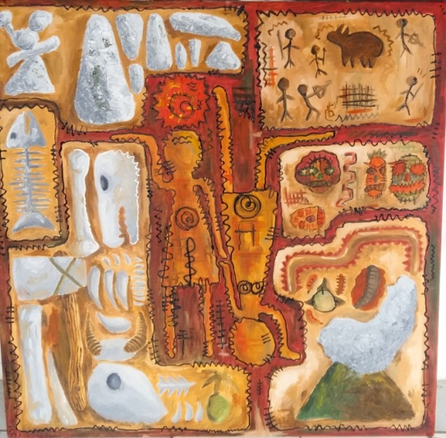
- Karya Ahmad Auliah Arafah

Gambar 10.
“Jejak Primitif” karya Ahmad Auliah Arafah
(Dokumentasi: Salina, 10 Juni 2019)

Karya dari Ahmad Auliah Arafah ini berjudul “jejak primitif” setelah diteliti dari sisi media dia sudah menggunakan kanvas dan cat minyak, dan dari sisi karya, karya Ahmad sama sekali tidak menggunakan benda tiga dimensi. Penjelasan tentang jejak primitif di atas dijelaskan oleh ahmad sebagai berikut:
Pada lukisan tersebut Ahmad mengambil judul jejak primitif, primitif sendiri berarti keadaan yang sangat sederhana, kuno, lugu, dan belum maju. Jejak Primitif pada lukisan ini menggunakan sebuah keadaan, benda, adat dan tradisi. Pada suasana primitif hanya menggunakan alat sederhana, alat yang di dapatkan dari alam sekitar seperti tulang, batu, dan bahan alam lainnya.
Dalam lukisan ini terdapat sepasang manusia, yang satu bisa dikatakan laki-laki dan satunya lagi perempuan. Bentuk manusia yang menandakan ia laki-laki atau perempuan terletak pada bagian bawah (alat kelamin). Perempuan ditandai dengan bentuk lingkaran sedangkan laki-laki ditandai dengan bentuk lonjong pada bagian bawah.
Bentuk batu yang terdapat pada lukisan menujukkan pada zaman dahulu batu sangat berguna bahkan sampai sekarang, batu ini biasanya digunakan sebagai alat-alat berburu atau tempat tinggal/tempat bernaung.
Lukisan juga terdapat bentuk tulang, tanduk, dan taring. Bentuk ini diartikan sebagai bahwa manusia primitif biasanya menggunakan tulang atau taring sama halnya dengan batu yang tadi yang biasanya digunakan manusia primitif sehari-hari seperti pisau untuk memotong, senjata untuk menjaga diri dari hewan buas atau bahkan dijadikan simbol atau perhiasan seperti taring atau tanduk hewan.
Dalam bentuk lainnya tedapat suasana perburuan biasanya manusia primitif berburu untuk makan bukan hanya dimakan tapi sekaligus untuk diambil kulit, tanduk atau tulangnya, perburuan ini sudah jadi tradisi.
Ada pula adat zaman dahulu biasanya menggunakan topeng untuk tarian atau pemujaan bagi yang sudah memiliki kepercayaan, topeng ini juga biasanya digunakan untuk hiasan, biasanya topeng tersebut terbuat dari batok kelapa atau bahan lainnya, tapi terkadang manusia zaman dahulu hanya mengunakan tombak dalam tariannya. Dan topeng dan tombak tersebut ada bagian lukisan ini.
Pada lukisan ini juga terdapat bentuk matahari, biasanya aktifitas zaman dahulu hanya mengandalkan waktu pada siang siang hari seperti berburu atau aktifitas lainnya maka dari itu bentuk atau simbol matahari saya gunakan disini karna pada saat malam hari biasanya manusia primitif beristirahat atau tidak beraktifitas.
Jadi Lukisan Ahmad ini menceritakan atau memperlihatkan jejak Primitif dengan memperlihatkan bentuk-bentuk kehidupan baik tradisi adat, suasana, dan adat pada masa lampau tapi sampai sekarang masih ada budaya atau alat primitif yang digunakan contohnya di Papua menggunakan busana sederhana atau alat dari alam dan ada pula diberbagai belahan dunia lainnya tergantung kondisi teknologinya saat ini.
- Karya Asyrah
Karya dari Asyrah ini berjudul “Roda Kehidupan” setelah diteliti dari sisi media sudah menggunakan kanvas dan cat minyak, dan dari sisi karya, karya Asyrah sama sekali tidak menggunakan benda tiga dimensi. Penjelasan tentang roda kehidupan di bawah dijelaskan oleh asyrah sebagai berikut:

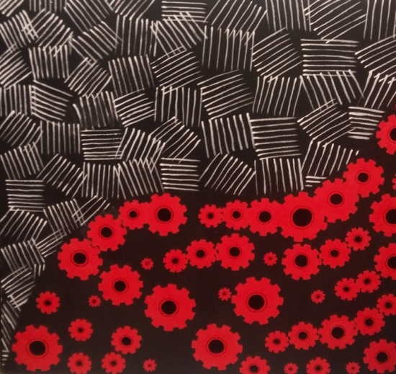

Gambar 11.
“Roda Kehidupan karya Asyrah
(Dokumentasi: Salina, 10 Juni 2019)

Merah atau warna merah adalah warna di frekuensi cahaya yang paling rendah yang kelihatan atau dapat ditangkap pada mata manusia. Putih adalah representasi kehadiran seluruh warna dasar dalam keadaan maksimum dengan proporsi sama besar. Hitam dalam definisi ideal adalah representasi ketidakhadiran sedikit pun warna atau cahaya di dalam sebuah ruang gelap.
Roda kehidupan selayaknya roda yang kita kenal selama ini, seperti pada sepeda kita, motor kita, atau mobil kita. Saat digunakan roda selalu berputar dan berputar, kadang di atas maupan kadang di bawah, seperti itulah hidup yang kita jalani. Jalan yang dillintasi rodapun belum tentu mulus, kalau kita berjalan di jalan beraspal maka akan terasa mudah dan cepat sampai tujuan yang kita inginkan, namun saat kita melewati jalan berbatu/bergeragal akan lebih sulit untuk dilewati dan lebih lama untuk mencapai tujuan yang kita inginkan. Adapun garis garis tak seirama itu menandakan jalan hidup manusia yang tak selamanya berjalan lurus.
- Karya A. Rafida

Gambar 12.
“Mappacci” karya A. Rafida
(Dokumentasi: Salina, 10 Juni 2019)

Karya dari Rafida ini berjudul “Mappacci” setelah diteliti dari sisi media sudah menggunakan kanvas dan cat minyak dari sisi karya, karya Rafida sama sekali tidak menggunakan benda tiga dimensi. Penjelasan Mappacci di atas dijelaskan oleh Rafida sebagai berikut:
Mappacci adalah salah satu upacara adat bugis yang pelaksanaannya menggunakan daun pacci (daun pacar), acara ini dilaksanakan malam menjelang pelaksaan akad nikah. Pacci adalah salah satu jenih tumbuhan yang dalam bahasa latin disebut lawsania alba, daun pacci yang ditumbuk halus disebut pacci dikaitkan dengan kata “PACCING” yang artinya dalam bahasa bugis suci atau bersih.
Upacara ini dimaksudkan agar calon mempelai memiliki kesucian hati dalam memasuki bahtera rumah tangga dengan melepas masa lajangnya. Pacci yang jika ditempelkan ditangan akan sulit dihilangkan ini dimaknakan sebagai suatu perlambang atau harapan agar pernikahan akan berlangsung dengan langgeng menyatu antara keduanya dan memiliki kebahagiaan seumur hidup.
Dalam mapacci perlengkapan yang digunakan yaitu bantal, sarung 7 lembar sebagai simbol harga diri mempelai pengantin yang diharapkan setelah menikah ia senantiasa menjaga dirinya dan makna dari angka 7 adalah dalam bahasa bugis angka 7 dikaitkan dengan kata patuju yg artinya benar, bermanfaat dan berguna. Kemudian daun pisang, 7 lembar daun nangka (daun panasa), lilin, dan tempat pacci.
Pada lukisan Rafida gambar Wadah di tengah melambangkan wadah yang dipakai saat acara mapacci dan alas wadah tersebut yang berwarna merah melambangkan warna pacci/pacar itu sendiri, kemudian gambar siluet daun yang berjumlah 7 melambangkan jumlah daun nangka yaitu tujuh lembar, dan pada latar lukisan tersebut memiliki tujuh tingkatan dengan motif sarung /lipa sabbe yang menjadi simbol dari tujuh lapis sarung yang digunakan saat mappacci.

- Karya Bulan Talisa T
Karya dari Bulan ini berjudul “Tari Mabbissu atau Tari Manggiri” setelah diteliti dari sisi media sudah menggunakan kanvas dan cat minyak, dan dari sisi karya, karya Bulan menggunakan padi yang ditempelkan pada gambar tumbukan padi atau biasa disebut lumpang pada bagian bawah karya terdapat juga taburan padi yang menjadi tanah kasar. Penjelasan Tari Mabbissu atau Tari Manggiri di bawah dijelaskan oleh Bulan sebagai berikut:
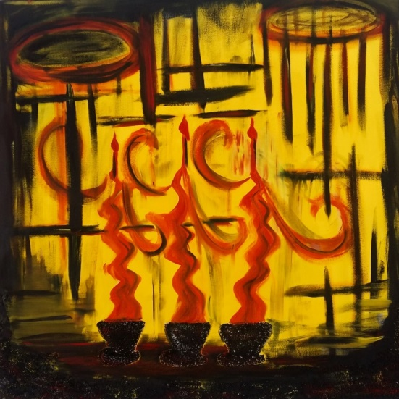

Gambar 13.
“Tari Mabbissu atau Tari Manggiri “ karya Bulan Talisa T
(Dokumentasi: Salina, 10 Juni 2019)

Setiap kota atau daerah memilki berbagai macam adat dan budaya salah satunya adalah Tari Mabbissu atau Tari Manggiri yang ada di Kabupaten Pangkep yaitu Segeri. Bissu merupakan jejak budaya suku bugis para islam yang masih bertahan sampai sekarang. Dahulu bissu bertugas sebagai penasihat pribadi dan spiritual para raja dan penyambung lida antara dewata dan manusia. Bissu dipercaya dapat berbicara bersama para dewata karena mampu berbahasa torilangi (bugis kuno). Untuk menjadi bissu itu tidaklah mudah dan gampang karena harus fasih dan mampu berbahasa bugis dan tidak boleh menikah. Seorang Bissu dipimpin oleh seseorang Bissu yang dituakan dan mendapat restu dari arwah leluhur dan dewata. Bissu berasal dari kata “bessi” yang berarti bersih, itulah sebabnya mengapa sebagian Bissu berjenis kelamin laki-laki tetapi berkelakuan seperti perempuan (Waria) atau dalam bahasa bugis disebut (Calabai) karena laki-laki tidak mengalami menstruasi dan tidak memilki payudara seperti perempuan. Para Bissu inilah yang nantinya akan melakukan tarian Manggiri, ini merupakan salah satu tarian bersifat mistis yang berada di Kabupaten Pangkep. Manggiri adalah puncak ritual daripada Bissu saat melakukan upacara-upacara adat, seperti Mappalili, upacara adat ini adalah upacara adat sebelum para petani turun sawah untuk menanam padi. Tarian Manggiri ini adalah tarian para Bissu dengan menusuk-nusukkan benda tajam yaitu berupa Kris dan badik kebagian tubuh yang vital seperti, mata, telapak tangan, dan perut. Dalam melakukan Tarian Manggiri Bissu biasanya diiringi oleh alunan gendang, pui-pui, lae-lae, dan berbagai peralatan lain. Pada saat Maggiri, para Bissu dirasuki oleh arwah para dewata sehingga ia kebal akan senjata tajam.
- Karya Moh Abdillah Santosa
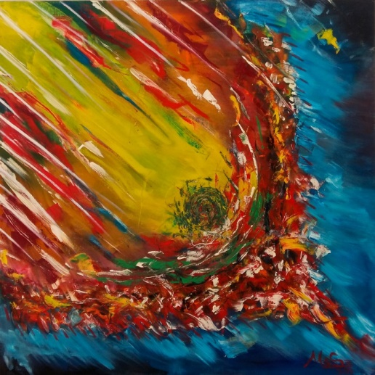

Gambar 14.
“Teratai” karya Moh Abdillah Santosa
(Dokumentasi: Salina, 10 Juni 2019)

Karya dari Abdillah ini berjudul “Teratai” setelah diteliti dari sisi media sudah menggunakan kanvas dan cat minyak dari sisi karya, karya Abdillah sama sekali tidak menggunakan benda tiga dimensi, karya di atas hanya menggunakan cat minyak yang tebal. Penjelasan Teratai di atas dijelaskan oleh Abdillah sebagai berikut:
Teratai dalam bahasa Inggris dikenal sebagai water-lily atau waterlily. Di Indonesia, teratai juga digunakan untuk menyebut tanaman dari genus Nelumbo (lotus). Pada zaman dulu, orang memang sering mencampur adukkan antara tanaman genus Nelumbo seperti seroja dengan genus Nympahaea (teratai). Pada Nelumb, bunga terdapat di atas permukaan air (tidak mengapung), kelopak bersemu merah (teratai berwarna putih hingga kuning), daun berbentuk lingkaran penuh dan rimpangnya biasa dikonsumsi.
Tanaman tumbuh di permukaan air yang tenang. Bunga dan daun terdapat di permukaan air, keluar dari tangkai yang berasal dari rizoma yang berada di dalam lumpur pada dasar kolam, sungai atau rawa. Tangkai terdapat di tengah-tengah daun. Daun berbentuk bundar atau bentuk oval yang lebar yang terpotong pada jari-jari menuju ke tangkai. Permukaan daun tidak mengandung lapisan lilin sehingga air yang jatuh ke permukaan daun tidak membentuk butiran air. Bunga terdapat pada tangkai yang merupakan perpanjangan dari rimpang. Diameter bunga antara 5–10 cm. Teratai terdiri dari sekitar 50 spesies yang tersebar dari wilayah tropis hingga daerah subtropis seluruh dunia. Teratai yang tumbuh di daerah tropis berasal dari Mesir.
Menurut Abdillah pribadi memilih bunga ini sebagai konsep ialah bunga teratai bisa mekar walaupun dalam tanah atau air yang kotor dan keruh. Dalam artian kita sebagai manusia seharusnya dapat menaburkan kebaikan dalam hal yang sesulit apapun.
- Karya Olivia
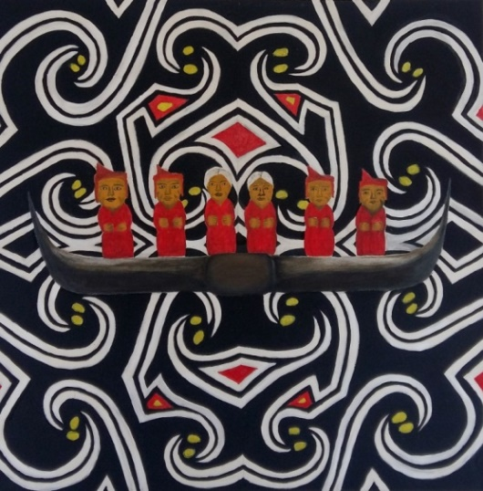

Gambar 15.
“Rambu Solo” karya Olivia
(Dokumentasi: Salina, 10 Juni 2019)

Karya dari Olivia ini berjudul “Rambu Solo” setelah diteliti dari sisi media sudah menggunakan kanvas dan cat minyak, dari sisi karya, karya Olivia sama sekali tidak menggunakan benda tiga dimensi. Penjelasan Rambu Solo di atas dijelaskan oleh Olivia sebagai berikut:
Rambu solo adalah upacara kematian yang dilakukan oleh seluruh lapisan sosial masyarakat Toraja. Secara harfiah, rambu solo berarti asap yang arahnya ke bawah. Asap yang arahnya ke bawah artinya ritus-ritus persembahan (asap) untuk orang mati yang dilaksanakan sesudah pukul 12 ketika matahari mulai bergerak menurun. Rambu solo sering juga disebut Aluk Rampe Matampu, ritus-ritus di sebelah barat, sebab sesudah pukul 12 matahari berada di sebelah barat. Oleh karena itu ritus-ritus persembahan dilaksanakan disebelah barat Tongkonan, rumah adat Toraja. Tidak ada undangan khusus bagi orang-orang yang akan menghadiri ritus ini. Setiap masyarakat Toraja menyadari bahwa mereka terhisab dalam persekutuan masyarakat Toraja, dan nilai-nilainya hanya dapat dihayati secara benar dan eksistensial oleh orang Toraja. Upacara rambu solo diyakini telah berkembang sejak jaman purbakala. Hal ini karena rambu solo adalah bagian yang integral dengan sistem kepercayaan masyarakat Toraja kuno yang disebut aluk todolo.
Simbol tanduk kerbau, bagi masyarakat adat Tana Toraja meyakini bahwa kerbau tidak hanya sebagai lambang kesejahteraan. Namun kerbau juga dimaknai sebagai lambang kekuatan untuk tunggangan arwah menuju nirwana. Dalam prosesi kematian orang Toraja, semakin banyak kerbau yang dikurbankan, maka kian baik kehidupan sang mendiang di alam baka.
Gambar patung tau-tau adalah patung yang dipahat dari kayu. Patung ini dikenal dalam masyarakat Toraja sebagai personifikasi orang yang telah meninggal.
Latar motif paqerong dalam suku Toraja berasal dari kata erong yang artinya adalah peti untuk menyimpan tulang belulang orang toraja yang wafat. erong ada yang berbentuk kepala kerbau atau babi. Ukiran ini dimaknai sebagai pengharapan agar arwah leluhur menjaga dan memberkahi rejeki. Kesimpulan dari lukisan Olivia adalah pada upacara rambu solo kerbau dipercaya sebagai tunggangan sang mendiang ke alam baka.
- Karya Novia Sari
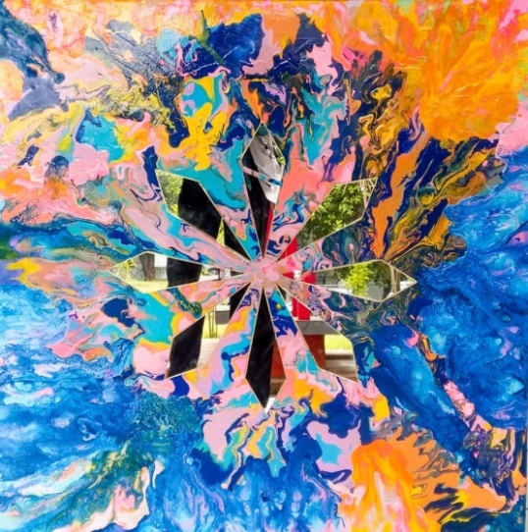

Gambar 16.
“Sifat-Sifat Tercela Manusia “ karya Novia Sari
(Dokumentasi: Salina, 10 Juni 2019)

Karya dari Novia ini berjudul “Sifat- Sifat Tercela Manusia” setelah diteliti dari sisi media sudah menggunakan kanvas dan cat akrilik, dan dari sisi karya, karya Novia terlihat menggunakan benda berupa cermin dan bahan lem yang melekatkan cermin pada kanvas. Penjelasan Sifat- Sifat Tercela Manusia di atas di jelaskan oleh Novi sebagai berikut:
Dalam konsep kali ini memiliki judul “Sifat-Sifat Tercela Manusia” ada 8 sifat tercela manusia yang dicantumkan dalam lukisan ini yaiutu: emosional/gosib, iri, sombong, serakah, gibah/gosib, penghianat, fitnah, dan egois. Kedelapan sipat buruk manusia ini dikabarkan cermin pada lukisan mixmedia. Digunakan cermin sebab manusia kadang lupa akan dirinya atau tidak menilai diri dulu sebelum bertindak. Semakin hari semakin terkikis rasa “tau diri” dalam sifat geberasi manusia. Terlahir sifat-sifat arogan, serakah dan seakan akan tidak peduli terhadap sesama. Dalam lukisan Novia mengajak kita untuk sama-sama bercermin untuk menyadari diri kita masing-masing apakah kita sudah sadar begitu kecil kita dimata sang pencipta dan tidak untuk menyombongkan apa yang kita miliki, ataupun iri terhadap sesama manusia apalagi menceritakan keburukan orang lain tanpa kita sadari seperti apa kita. Teknik yang digunakan adalah menumpahkan cat pada kanvas lalu goyangkan kekiri dan kanan. Media yang digunakan adalah cat akrilik di atas kanvas. Menempelkan potongan cermin di tengah tengah lukisan.

- Karya Risman Hadikusuma
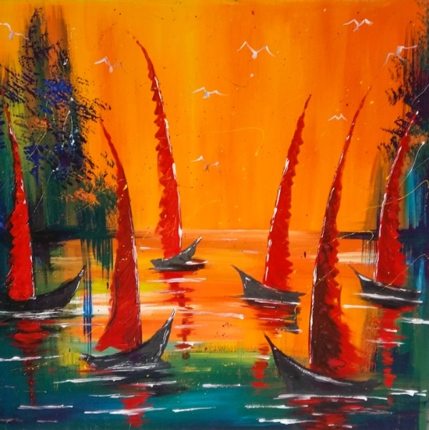

Gambar 17.
“Cahaya Dari Timur “ karya Risman Hadikusuma
(Dokumentasi: Salina, 10 Juni 2019)

Karya dari Risman ini berjudul “Cahaya Dari Timur” setelah diteliti dari sisi media sudah menggunakan kanvas dan cat minyak, dan dari sisi karya, karya Risman sama sekali tidak menggunakan benda tiga dimensi. Penjelasan Cahaya Dari Timur di atas dijelaskan oleh Risman sebagai berikut:
Risman melukiskan mengenai sejarah kolonialisme di Indonesia di mana ada negara luar yang menginginkan kekayaan rempah-rempah di Indonesia. Negara itu antara lain Potugis, Spanyol, Inggris, Belanda, dan Jepang keindahan matahari yang terbit menggambarkan sesuatu keistimewaan yaitu harta yang berharga di Indonesia sehingga keindahan itu menggoda bangsa-bangsa besar ingin menguasainya tiada lain dan tiada bukan adalah segelimpahan rempah-rempah dan sumber daya alam yang menakjubkan.
Simbol kapal yang mewakili negara-negara yang datang ingin menjajah negeri Indonesia dengan jumlah kapal sebanyak enam selaras dengan keenam negara yang pernah mencicipi daerah Indonesia setiap kepala mengarah kecahaya yang dalam arti mereka tergoda akan cahaya itu di mana cahaya itu sendiri mengisyaratkan letak negeri Indonesia.
Matahari terbit mengisyaratkan bahwa eksitensi dari negara timur yang dalam rana ini yaitu negara Indonesia akan mulai menampak dimuka bumi
Warna senyap bendera kapal terdiri dari dua warna yaitu merah dan putih yang di mana kemunculan kapal itu yang kemudian lambak laut warna merah putih itu disimbolkan rasa berani dan suci yang dimiliki oleh rakyat Indonesia.

- Karya Muhammad Zulfikar
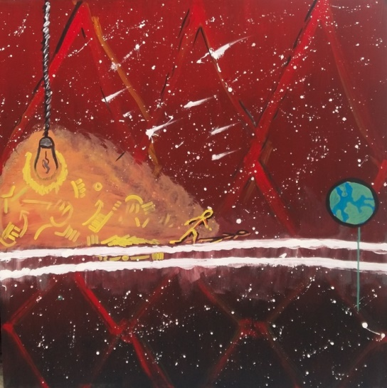

Gambar 18.
“Mengejar Sesuatu Yang Fana “ karya Muhammad Zulfikar
(Dokumentasi: Salina, 10 Juni 2019)

Karya dari Zulfikar ini berjudul “Mengejar Sesuatu Yang Fana” setelah diteliti dari sisi media sudah menggunakan kanvas dan cat minyak, dan dari sisi karya, karya Zulfikar sama sekali tidak menggunakan benda tiga dimensi. Penjelasan karya Mengejar Sesuatu Yang Fana di atas dijelaskan oleh Zulfikar sebagai berikut:
Latar merah bradasi hitam melambangkan hawanafsu yang bergejolak dengan pengaruh negatif (godaan). Lampu yang bersinar orang yang berlari mengejar bayang banyangnya sendiri untuk dapatkan hal keduniawiyan, tertipu oleh bayang bayangan sendiri hingga lari meninggalkan cahaya.
Disini Zulfikar mau menyampaikan bahwa ketika manusia mengejar kenikmatan dunia sampai lupa akan penciptaanya di bumi ini, di situ mengambarkan dia menjauhi cahaya lalu memilih mengejar bayang-bayang.
Dan di sini Zulfikar juga mau menyampaikan seandainya kita berbalik, lalu mendatangi cahaya maka bayang-bayang yang selalu kita kejar itu akan ikut sendiri, sampai pada puncak penerangan cahaya maka bayang-bayang itu berada di bawah kaki kita dengan hina dan tidak dikejar-kejar hingga kehidupan cahaya.
- Karya Sri Ulfa Nandasary Zain
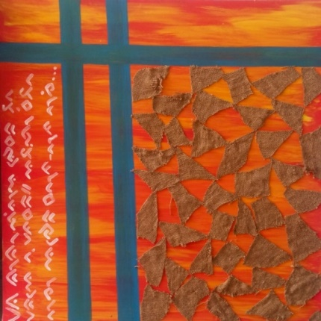

Gambar 19.
”Pappasang “ karya Sri Ulfa Nandasary Zain
(Dokumentasi: Salina, 10 Juni 2019)

Karya dari Ulfah ini berjudul “Pappasang” setelah diteliti dari sisi media sudah menggunakan kanvas dan cat minyak, dan dari sisi karya, karya Ulfa terlihat menggunakan media berupa karung goni dan lem yang melekatkan karung goni pada kanvas. Penjelasan karya Pappasang di atas dijelaskan oleh Ulfa sebagai berikut:
Lukisan abstrak yang berjudul “pappasang” adalah kata bahasa Makassar yang maknanya sama dengan kata wasiat atau nasihat atau wasiat dalam bahasa Indonesia. Arti dari lukisan abstrak tersebut ialah sebagai berikut
Merah memiliki arti energi, kekuatan, hasrat, keberanian seseorang. Kuning memiliki arti ceria, bahagia, energik, optimis, loyalitas, dan kerjasama. Biru memiliki arti stabil, kecerdasan, rasa percaya diri, kekuatan, harmoni, perlindungan. Putih memiliki arti kedamaian, permohonan maaf,kedewasaan, kesucian, kesederhanaan, dan persatuan.
Warna merah kuning dan biru mewakili dari watak pria Makassar, yang melambangkan sifat keberanian, semangat yang membara, perjuangan, keberanian, kecerdasan, energik, loyalitas, kerjasama, kekuatan, kecerdasan, perlindungan, dan harmoni.
Garis tegap lurus berwarna biru melambangkan akan pria yang stabil. Warna putih digunakan pada penulisan aksara lntara karena mewakili melambangkan kedamaian dan kesucian terhadap adat bugis Makassar.
Tulisan aksara lontara yang bertuliskan “manna ronro linoa, gesara butta maraeng, tumangkasaraka abulo sibaang tonjo, accera’ sitongka-tongka tonji ” memili arti yaitu “biarlah geger dunia, bercera-cerai negeri seberang, orang Makassar, bersatu padu, bertanah air satu jua”.
- Kesulitan mahasiswa angkatan 2017 dalam memanfaatkan media seni lukis non realis Prodi Pendidikan Seni Rupa Fakultas Seni dan Desain Universitas Negeri Makassar.

Berdasarkan hasil wawancara mahasiswa angkatan 2017 pada hari Senin 10 Juni 2019.
Banyak mahasiswa kesulitan pada konsep yang dibuat karena mahasiswa sulit menyatukan bahan-bahan dengan konsep yang dibuatnya. seperti halnya menurut Olivia, Asyrah, A.Rafida, Bulan Thalisa T, Novia Sari, Risman Hadikusuma dan Sri Ulfa Nandasari Zain hampir sama semua mengatakan bahwa seni lukis non realis tak semudah yang kita bayangkan (sulit) karena butuh ide konsep yang betul-betul bagus agar bisa menyatukan bahan-bahan yang telah disiapkan, dan bisa memahami apa maksud dari penyatuan konsep dan bahan yang dibuat. sedikit dari mereka mengatakan bahwa seni lukis itu mudah menurut Ahmad Auliah Arafah, Moh Abdillah Santosa, dan Muhammad Zulfikar mengatakan seni lukis itu mudah jika anda tidak mempersulit karya anda sendiri, jika kita memahami betul konsep yang dibuat dan memahami betul apa maksut dari konsep yang kita buat. Jika konsep yang membuat mahasiswa memperhambat tugas mereka selesai adapun media yang mudah didapat yang menjadi faktor pendukung mahasiswa yang membuat karya mereka cepat selesai walau banyak dari mahasiswa kurang menggunakan tehnik menempel.
- Pembahasan
- Jenis-jenis media pada seni lukis non realis angkatan 2017 Program Studi Pendidikan Seni Rupa Fakultas Seni dan Desain Universitas Negeri Makassar.

Berdasarkan hasil penelitian karya seni lukis non realis mahasiswa angkatan 2017 pada hari Senin 10 Juni 2019. Lebih menguasai teknik basah dalam penggunaan seni lukis non realis, dilihat dari 10 karya terpilih hanya 3 karya mahasiswa yang menggunakan teknik menempel, yaitu karya Bulan Thalisa T menggunakan padi, karya Novia Sari menggunakan cermin, dan karya Sri Ulfa Nandasary Zain menggunakan karung goni, selebihnya karya mahasiswa lebih menguasai teknik basah dalam penggunaan percampuran cat seperti cat minyak dan cat akrilik, untuk mengekspresikan karya seni lukis non realis.
- Kesulitan mahasiswa angkatan 2017 dalam memanfaatkan media seni lukis non realis Prodi Pendidikan Seni Rupa Fakultas Seni dan Desain Universitas Negeri Makassar.

Berdasarkan hasil wawancara dengan Bulan Thalisa T pada hari Senin 10 Juni 2019 diketahui Mahasiswa harus memikirkan ide dan konsep yang akan dibuat, karena proses pembuatan seni lukis non realis ini adalah tahap inti dari pembuatan karya. Pada tahap ini mahasiswa memilih konsep yang matang sebelum berkarya di atas kanvas dan menampilkan unsur-unsur seni rupa seperti titik, garis, bidang, bentu, warna dan tekstur. Adapun prinsip-prinsip pembuatan karya seni lukis non realis seperti kesatuan, keseimbangan, irama, keselarasan dan pusat perhatian. Lebih lanjut Bulan Thalisa T mengatakan bahwa seni lukis non realis ini sangatlah sulit karena membutuhkan konsep pemikiran yang matang dan ide bentuk serta warna untuk dijadikan simbol dalam karya. Waktu memikirkan penyatuan bahan dan konsep membuat karya kami terlambat selesai.
Berdasarkan hasil wawancara dengan Novia Sari pada hari Senin 10 Juni 2019 diketahui berdasarkan dosen mata kuliah seni lukis non realis memberi tugas bebas kepada mahasiswa memilih media yang akan digunakan. Lebih lanjut Novia Sari mengatakan bahwa media yang digunakan mudah didapat diberbagai tokoh-tokoh terdekat dan sangatlah bermanfaat karena dapat menggali imajinasi mahasiswa dalam berkarya, membuat mahasiswa lebih kreatif dalam memanfaatkan media yang unik di lingkungan sekitar untuk menjadikan sebagai bahan untuk melukis karena menggunakan media yang bebas dalam berkarya.
Setelah mendapatkan jawaban hasil wawancara mahasiswa telah dirangkumkan bahwa mahasiswa kurang paham akan konsep yang dibuat, Walaupun media atau bahan tempelan mudah didapat mahasiswa kesulitan dalam teknik menempel karena tidak dapat menyatukan bahan-bahan sesuai dengan konsep yang dibuat, sehingga mempengaruhi terlambatnya karya mahasiswa selesai. Ada mahasiswa kurang puas dengan karyanya karena mengejar waktu, waktu yang digunakan hanya memikirkan ide konsep seni lukis non realis.

BAB V
KESIMPULAN DAN SARAN
- Kesimpulan
Berdasarkan hasil penelitian yang telah dilalui mengenai pemanfaatan media pada seni lukis non realis angkatan 2017 Program Studi Pendidikan Seni Rupa Fakultas Seni dan Desain Universitas Negeri Makassar maka dapat disimpulkan sebagai berikut:
- Jenis-jenis media yang dimanfaatkan oleh mahasiswa angkatan 2017 dalam membuat karya seni lukis non realis Program Studi Pendidikan Seni Rupa Fakultas Seni dan Desain Program Universitas Negeri Makassar, memanfaatkan media berupa kaca, padi dan karung goni. Kebanyakan mahasiswa hanya menggunakan permainan cat untuk mengekspresikan karyanya karena tidak dapat menyatukan bahan-bahan sesuai dengan konsep yang dibuat.
- Kesulitan mahasiswa angkatan 2017 dalam memanfaatkan media seni lukis non realis Program Studi Pendidikan Seni Rupa Fakultas Seni dan Desain Universitas Negeri Makassar adalah banyak mahasiswa kurang paham akan konsep yang dibuatnya karena tidak dapat menyatukan bahan-bahan sesuai dengan konsep yang dibuat.
B. Saran
Sehubung dengan adanya kesimpulan penelitian di atas, maka peneliti mengajukan saran-saran sebagai berikut:

- Menempel adalah hal yang berat bagi mahasiswa. Terbukti dari karya mahasiswa yang kurang dalam menempelkan pada karya mereka, mahasiswa hanya menguasai teknik basah dalam penggunaaan berbagai macam cat. disarankan kepada mahasiswa agar tetap memperhatikan media yang akan ditempelkan agar tetap mengembangkan karya seni lukis non realis. Mencoba lebih kreatif dalam menggunakan media.
- Sekalipun karya seni lukis non realis mahasiswa dinyatakan sudah baik, namun disarankan kepada mahasiswa agar tetap memperhatikan konsep yang dibuat, yang lebih unik lagi yang menampilkan khas dari karya sendiri. Mencoba lebih kreatif atau ide dan konsep ekspresi karya mahasiswa yang bersifat abstrak non realis.

DAFTAR PUSTAKA
Arsana Nyoman, BA. Dan Supono pr,BA. 1983. Dasar - Dasar Seni Lukis. Jakarta.
Jusmadi. 2013. “Persepsi Mahasiswa Terhadap Seni Lukis Abstrak Pada Program Studi Pedidikan Seni Rupa Fakultas Seni Dan Desain Universitas Negeri Makassar”. Skripsi: FSD UNM.
Notoatmodjo, S. 2010. Metodologi penelitian kesehatan. Jakarta: Rineka
Mia, Maria. Dan Bintang Biarezky, Belle. 2015. Berbagi pengetahuan tentang seni rupa indonesia. Yayasan jakarta biennale.
Martono, Nanang. 2003. Metode Penelitian Kualitatif: Analisis isi dan data sekuder. Jakarta: Raja Grafindo Persada.
Rahmayanti, Sri. 2013. “ Kemampuan Melukis Teknik Mix Media Mahasiswa Angkatan 2009 Kelas A Dan B Program Studi Pendidikan Seni Rupa Fakultas Seni Dan Desain Universitas Negeri Makassar”. Skripsi: FSD UNM.
Susanto, Ahmad. 2012. Teori Belajar dan Pembelajaran di Sekolah Dasar. Jakarta: Kencana Prenada Media Group.
Wahid, Kahar, Abd. 1984. Apresiasi Seni. Ujung Pandang: FPBS IKIF Ujung Pandang.
, Dan Yunus Paita Pangeran. 2014. Apresiasi Seni. Makassar:Prince Publishing.
Wicaksono, Bayu. 2013 “Lukisan Kaca Subandi Giyanto Dibangunjiwo Kasihan Bantul Yogyakarta Ditinjau Dari Kritik Seni”. Skripsi: FBS UNY.
Wulandari, Diyah Eka. 2014. “Kajian Seni Lukis Karya Suatmandji Tema Save Children Periode 2004 - 2013”. Skripsi: FSD ISIS.
INTERNET
http://eprints.undip.ac.id/50791/2/PARAMA_TATWA_PRENJANA_21020112130090_BAB_I.pdf
http://wiwipramita.blogspot.com/2013/10/materi-mixed-media-dalam-seni-lukis.html
https://text-id.123dok.com/document/eqor99k5q-pengertian-mixed-media-hakikat-melukis-dengan-mixed-media-a-pengertian-seni-lukis.html

WAWANCARA
Auliah Arafah, Ahmad. 2019. Pemanfaatan Media dan Bahan Pada Lukis Non Realis Mahasiswa Angkatan 2017 Prodi Pendidikan Seni Rupa Fakultas Seni dan Desain Universitas Negeri Makassa. Wawancara pada Juni, 10, 2019.
Asyrah. 2019. Pemanfaatan Media dan Bahan Pada Lukis Non Realis Mahasiswa Angkatan 2017 Prodi Pendidikan Seni Rupa Fakultas Seni dan Desain Universitas Negeri Makassa. Wawancara pada Juni, 10, 2019.
Rafida, A. 2019. Pemanfaatan Media dan Bahan Pada Lukis Non Realis Mahasiswa Angkatan 2017 Prodi Pendidikan Seni Rupa Fakultas Seni dan Desain Universitas Negeri Makassa. Wawancara pada Juni, 10, 2019.
Talisa T, Bulan. 2019. Pemanfaatan Media dan Bahan Pada Lukis Non Realis Mahasiswa Angkatan 2017 Prodi Pendidikan Seni Rupa Fakultas Seni dan Desain Universitas Negeri Makassa. Wawancara pada Juni, 10, 2019.
Moh Abdillah, Santosa. 2019. Pemanfaatan Media dan Bahan Pada Lukis Non Realis Mahasiswa Angkatan 2017 Prodi Pendidikan Seni Rupa Fakultas Seni dan Desain Universitas Negeri Makassa. Wawancara pada Juni, 10, 2019.
Olivia. 2019. Pemanfaatan Media dan Bahan Pada Lukis Non Realis Mahasiswa Angkatan 2017 Prodi Pendidikan Seni Rupa Fakultas Seni dan Desain Universitas Negeri Makassa. Wawancara pada Juni, 10, 2019.
Sari, Novia. 2019. Pemanfaatan Media dan Bahan Pada Lukis Non Realis Mahasiswa Angkatan 2017 Prodi Pendidikan Seni Rupa Fakultas Seni dan Desain Universitas Negeri Makassa. Wawancara pada Juni, 10, 2019.
Hadikusuma, Risman. 2019. Pemanfaatan Media dan Bahan Pada Lukis Non Realis Mahasiswa Angkatan 2017 Prodi Pendidikan Seni Rupa Fakultas Seni dan Desain Universitas Negeri Makassa. Wawancara pada Juni, 10, 2019.
Zulfikar, Muhammad. 2019. Pemanfaatan Media dan Bahan Pada Lukis Non Realis Mahasiswa Angkatan 2017 Prodi Pendidikan Seni Rupa Fakultas Seni dan Desain Universitas Negeri Makassa. Wawancara pada Juni, 10, 2019.
Ulfa Nandasary Zain, Sri. 2019. Pemanfaatan Media dan Bahan Pada Lukis Non Realis Mahasiswa Angkatan 2017 Prodi Pendidikan Seni Rupa Fakultas Seni dan Desain Universitas Negeri Makassa. Wawancara pada Juni, 10, 2019.

LAMPIRAN

Pedoman Wawancara Informal (Mahasiswa)
Paduan Wawancara

Wawancara informal tetang pemanfaatan media pada seni lukis non realis

- Apakah pemanfaatan media pada seni lukis non realis melancarkan tugas anda dalam berkarya ?

Wawancara informal tentang faktor pendukung dan faktor penghambat mahasiswa pada media seni lukis non realis

Faktor pendukung
- Apakah mudah mendapatkan media pada konsep karya anda ?

Faktor penghambat
- Menurutmu seni lukis non realis ini sangatlah mudah atau sulit ?
- Kesulitan apa sajakah yang memperhambat karya ada selesai ?

Hasil Wawancara Dengan Mahasiswa Kelas A Angkatan 2017
Program Studi Pendidikan Seni Rupa Fakultas Seni dan Desain Universitas Negeri Makassar

Hari Senin, 10 Juni 2019. 09:00 - sampai selesai di Kampus Parang tambung, Program Studi Pendidikan Seni Rupa Fakultas Seni dan Desain Universitas Negeri Makassar.

Adapun hasil wawancara diberikan kepada mahasiswa yang berkaitan dengan pemanfaatan media pada seni lukis non realis sebagai berikut :
- Apakah pemanfaatan media pada seni lukis non realis melancarakan tugas anda dalam berkarya ?
- Jawaban Ahmad Auliah Arafah
Manfaat media dapat melengkapi karya Arafah yang artistik.
- Jawaban Asyrah
Menurut Asyrah iya, karna tanpa media kita tak bisa menyelesaikan karya ataupun tugas yang akan kita kerjakan.
- Jawaban A. Rafida
Pemanfaatan media pada lukis melancarkan tugas Rafida karena media dan bahan yang saaya gunakan sesuai dengan karya yang akan saya buat.
- Jawaban Bulan Talisa T
Dalam proses berkarya media dan bahan yang saya manfaatkan pada seni lukis tidak begitu lancar tapi dapat terselesaikan tepat waktu.
- Jawaban Moh Abdillah Santosa
Media sangatlah mudah didapatkan jadi jika Abdillah ingin berkarya Abdillah bisa menyatukan konsep saya dengan bahan yang Andillah gunakan. Jadi tidak mempersulit bagi Abdillah untuk berkarya dengan
menggunakan bahan apapun.
- Jawaban Olivia
Pemanfaatan media pada seni lukis (non realis) ini melancarkan tugas Olivia dalam berkarya karna media terjangkau dan mudah didapat.
- Jawaban Novia Sari
Sangat bermanfaat karena dapat menggali imajinasi mahasiswa dalam berkarya, membuat mahasiswa lebih kreatif dalam memanfaatkan media yang unik di lingkungan sekitar untuk menjadikan sebagai bahan untuk melukis karena menggunakan media yang bebas dalam berkarya.
- Jawaban Risman Hadikusuma
Sangat bermanfaat karena dengan menggunakan media kita bisa menempelkan apapun itu jika konsep yang dibuat sesuai dengan media yang digunakan.
- Jawaban Muhammad Zulfikar
Bermanfaat, karna dengan adanya media sesuai dengan konsep melancarkan karya Zulfikar.
- Jawaban Sri Ulfa Nandasary Zain
Manfaatnya ialah memperluas wawasan kita tentang hal-hal baru disekitar kita, serta kita juga bebas untuk berkreasi dalam seni.
- Adapun pertanyaan yang lain tentang faktor pendukung dan faktor penghambat seperti berikut:
Faktor pendukung
- Apakah mudah mendapatkan media pada konsep karya anda?
- Jawaban Ahmad Auliah Arafah
Sangatlah mudah karna media dapat ditemukan di berbagai tempat maupun itu di jual. Di kos semua dapat di gunakan asalkan sesuai dengan konsep yang kita buat
- Jawaban Asyrah
Menurut Asyrah tidak mudah. Karna Asyrah butuh waktu berjam jam untuk menemukan konsep yang tepat kemudian mencari bahan.
- Jawaban A. Rafida
Mudah karna bahanya ada pada diseliling kita tidak perlu jauh jauh mencari.
- Jawaban Bulan Talisa T
Media dan yang Bulan gunakan pada konsep karya Bulan sangat mudah didapatkan karna tersedia dibeberapa tokoh tokoh yang ada disekitar saya.
- Jawaban Moh Abdillah Santosa
Media sangatlah mudah didapatkan karna bisa ditemukan di tokoh manapun sekitaran kita jika itu berhubungan dengan konsep yang kita buat.

- Jawaban Olivia
Iya, cukup mudah karna Olivia memanfaatkan koran, tissu dan pasir untuk memuat tekstur pada lukisan Olivia dan untuk medianya sendiri Olivia menggunakan kain blacu sebagai kanvas
- Jawaban Novia Sari
Media yang digunakan mudah untuk didapatkan karena Novia menggunakan cat minyak dan cat akrilik yang dapat ditemukan di tokoh tokoh alat lukis
- Jawaban Risman Hadikusuma
Iya, mudah didapatkan diberbagai tempat.
- Jawaban Muhammad Zulfikar
Iya mudah, cetnya juga mudah terus bahan bahan yang digunakan juga mudah didapat disekitaran kita
- Jawaban Sri Ulfa Nandasary Zain
Media yang Ulfa gunakan pada konsep karya saya sangat mudah didapatkan disekitar lingkungan Ulfa.
Faktor penghambat
- Bagaimana pendapatmu tentang seni lukis ?
- Kesulitan apa sajaka yang memperhambat karya anda selesai ?
- Jawaban Ahmad Auliah Arafah
- Menurut Ahmad Seni lukis non realis sangatlah mudah jika kita memahami betul konsep yang kita buat, tapi jika konsep yang dbuat juga asal kerja dan kamupun tidak mengerti kesulitan membuat karya pun akan ikut sulit yang kamu kerjakan.
- Kesulitan yang memperhambat Ahmad yaitu ada pada konsepnya

- Jawaban Asyrah
- Menurut Asyrah seni lukis ini tak semudah yang kita bayangkan karna butuh konsep yang betul-betul bagus agar dapat menyelesaikan satu karya.
- Kesulitan yang menghambat Asyrah adalah konsep yang sangat sulit ditentukan.
- Jawaban A. Rafida
- Menurut Rafida seni lukis lebih sulit, karna harus memiliki konsep yang jelas dan menggambarkan secara non realis lebih sulit daripada menggambarkanya secara realis agar karya lukis yang kita sesuai dengan konsep yang kita buat.
- Tidak ada kecuali tugas lain yang harus dikerjakan hingga sulit membagi waktu.
- Jawaban Bulan Talisa T.
- Seni lukis non realis menurut Bulan seni lukis ini sangat sulit karna membutuhkan konsep pemikiran yang matang dan ide bentuk serta warna untuk dijadikan simbol dalam karya namun begitu, tidak akan begitu sulit jika mampu berfikir kreatif.
- Hal yang dapat menghambat karya Bulan selesai yaitu, berfikir terlalu lama dalam memilih konsep serta tugas lain yang juga begitu sangat padat.

- Jawaban Moh Abdillah Santosa
Seni lukis sangatla mudah jika kita bisa memahami apa maksud dari konsep yang kita buat.
- Hal yang menghambat karya saya adalah waktu.
- Jawaban Olivia
- Pendapat Olivia tentang seni lukis non realis yaitu sedikit sulit karena kita harus mencari konsep terlebih dahulu, tetapi untuk alat dan bahannya cukup mudah utuk saya dapat.
- Kesulitan yang menghambat karya Olivia selesai yaitu, pertama mencari konsep yang akan digarap, kedua ukuran kanvas yang lumayan besar yaitu 100 x 100.
- Jawaban Novia Sari
- Pendapat Novia tentang seni lukis non realis sedikit sulit karna konsep yang harus dipikirkan tapi untuk bahan dan media pengunaanya bebas.
- Kesulitannya adalah karena waktu, selain mengerjakan tugas lukis non realis saya juga mengerjakan tugas-tugas mata kuliah yang lain, yang mengambil waktu banyak karna pada semester ini banyak mata kuliah praktek, selain itu kondisi ruang untuk berkarya juga sangat sempit sebab Novia mengerjakan tugas ini di kos yang cukup sempit digunakan berkarya dengan ukuran kanvas yang besar(100 x 100).
- Jawaban Risman Hadikusuma
- Seni lukis menurut Risman sangatla sulit, pertama Risman mendengarnya Risman kira muda dibuat karna ketika Risman melihat karya senior Risman berfikir membuat karya non realis atau abstrak mudah karna menggores kuas kiri kanang sesuai keinginan kita dan sangat-sangat non realis, tapi ketika Risman belajar seni lukis tidaklah mudah seperti hayalan dulu karya yang dibuat harus ada konsep yang mudah dimengerti dan maksut dari karya tersebut karna konsep yang dibuat harus kuat dan bahan yang digunakan harus berhubungan erat dengan konsep yang kita buat.
- Seperti yang Risman katakan pada jawaban pertama jika penentuan konsep sudah bisa berkarya maka bahannya pun mudah dicari.
- Jawaban Muhammad Zulfikar
- Pengerjaan seni lukis non realis lumayan gampang Cuma kita didorong lebih berisi akan konsepnya.
- Pertama malas, kedua konsepnya yang harus kuat
- Jawaban Sri Ulfa Nandasary Zain
- Awal mengetahui seni lukis non realis Ulfa beranggapan bahwa seni luks non realis sangatlah mudah. Akan tetapi saat Ulfa mulai membuat sebuah karya lukis non realis, dan itu sangatlah sulit,. Akan tetapi kita bisa mendapatkan pelajaran yang setimpal dalam kesulitan tersebut.
- Kesulitan yang menghambat karya Ulfa ialah pencocokan antara konsep dan tema pada karya.

Hasil Karya Mahasiswa Kelas A Angkata 2017
Program Studi Pendidikan Seni Rupa Fakultas Senu dan Desain
Universitas Negeri Makassar

Hari Senin, 10 Juni 2019. 09:00 sampai selesai di Kampus Parang Tambung, Program Studi Pendidikan Seni Rupa Fakultas Seni dan Desain Universitas Negeri Makassar.
Nama : Ahmad Auliah Arafah
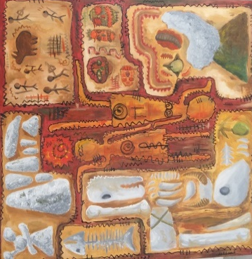
NIM : 1781042003

(Dokumentasi Salina 10 Juni 2019)

Tiga karya Ahmad Auliah Arafah sama sekali tidak menggunakan benda tiga dimensi atau tidak terdapat tempelan apapun pada karya di atas, penggunahan bahan cat di atas kanvas

Nama : Asyrah
NIM : 1781040006

(Dokumentasi Salina 10 Juni 2019)

Tiga karya Asyrah sama sekali tidak menggunakan benda tiga dimensi atau tidak tidak terdapat tempelan apapun pada karya diatas, penggunaan bahan cat di atas kanvas

Nama : A. Rafida
NIM : 1781040017

(Dokumentasi Salina 10 Juni 2019)

Tiga karya A. Rafida sama sekali tidak menggunakan benda tiga dimensi atau tidak tidak terdapat tempelan apapun pada karya diatas, penggunaan bahan cat di atas kanvas

Nama : Bulan Thalisa T
NIM : 1781040016

(Dokumentasi Salina 10 Juni 2019)

Tiga karya Bulan Thalisa T yang berjudul “Tari Mabbissu atau Tari Manggiri” tepat pada karya kedua, disini Bulan menggunakan bahan padi pada tumbukan yang biasa orang gunakan untuk menumbuk padi untuk memisahkan kulit padi dengan isinya, biasa disebut lumpang.

Nama : Moh Abdillah Santosa
NIM : 1781040014

(Dokumentasi Salina 10 Juni 2019)

Tiga karya Moh Abdillah Santosa sama sekali tidak menggunakan benda tiga dimensi atau tidak terdapat tempelan apapun pada karya diatas, penggunaan bahan cat di atas kanvas

Nama : Olivia
NIM : 1781040020

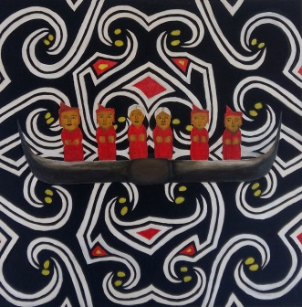

(Dokumentasi Salina 10 Juni 2019)

Tiga karya Olivia sama sekali tidak menggunakan benda tiga dimensi atau tidak terdapat tempelan apapun pada karya diatas, penggunaan bahan cat di atas kanvas

Nama : Novia Sari
NIM : 1781041008

(Dokumentasi Salina 10 Juni 2019)

Tiga karya Novia Sari yang berjudul “Sifat-Sifat Tercela Manusia” tepat pada karya kedua, disini Novia menempelkan benda cermin ditegah-tengah karya dengan latar cat dengan menggabungkan aliran abstrak dengan aquaprin

Nama : Risman Hadikususma
NIM : 1781040005

(Dokumentasi Salina 10 Juni 2019)

Tiga karya Risman Hadikusuma sama sekali tidak menggunakan benda tiga dimensi atau tidak terdapat tempelan apapun pada karya diatas, penggunaan bahan cat di atas kanvas

Nama : Muhammad Zulfikar
NIM : 1781041006

(Dokumentasi Salina 10 Juni 2019)

Tiga karya Muhammad Zulfikar sama sekali tidak menggunakan benda tiga dimensi atau tidak terdapat tempelan apapun pada karya diatas, penggunaan bahan cat di atas kanvas

Nama : Sri Ulfa Nandasary Zain
NIM : 1781041007

(Dokumentasi Salina 10 Juni 2019)

Tiga karya Sri Ulfa Nandasary Zain yang berjudul “Pappasang” tepat pada karya kedua, disini Novia menempelkan bahan karung goni berbentuk segi tiga dengan arah yang berbeda-beda

PERSURATAN

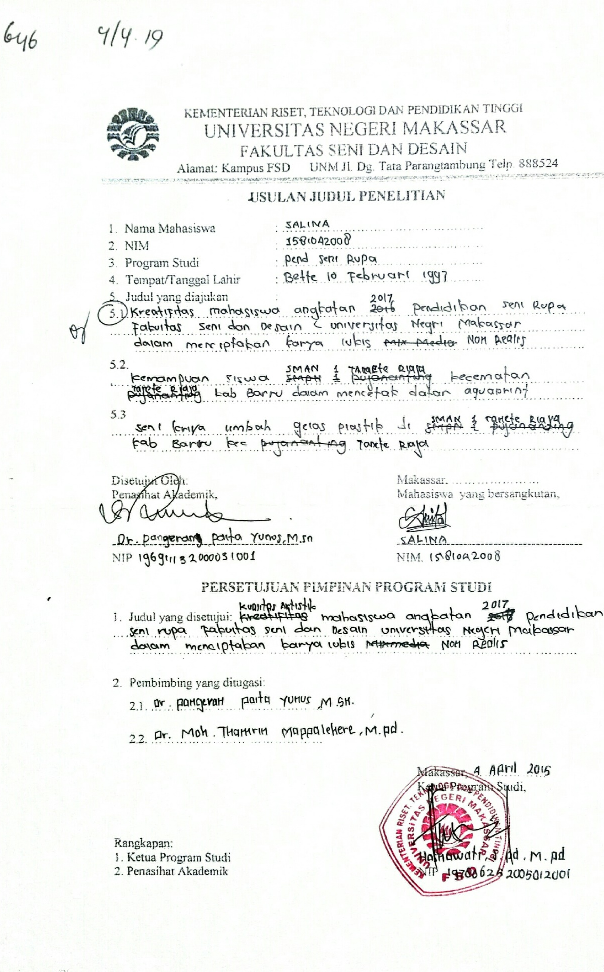

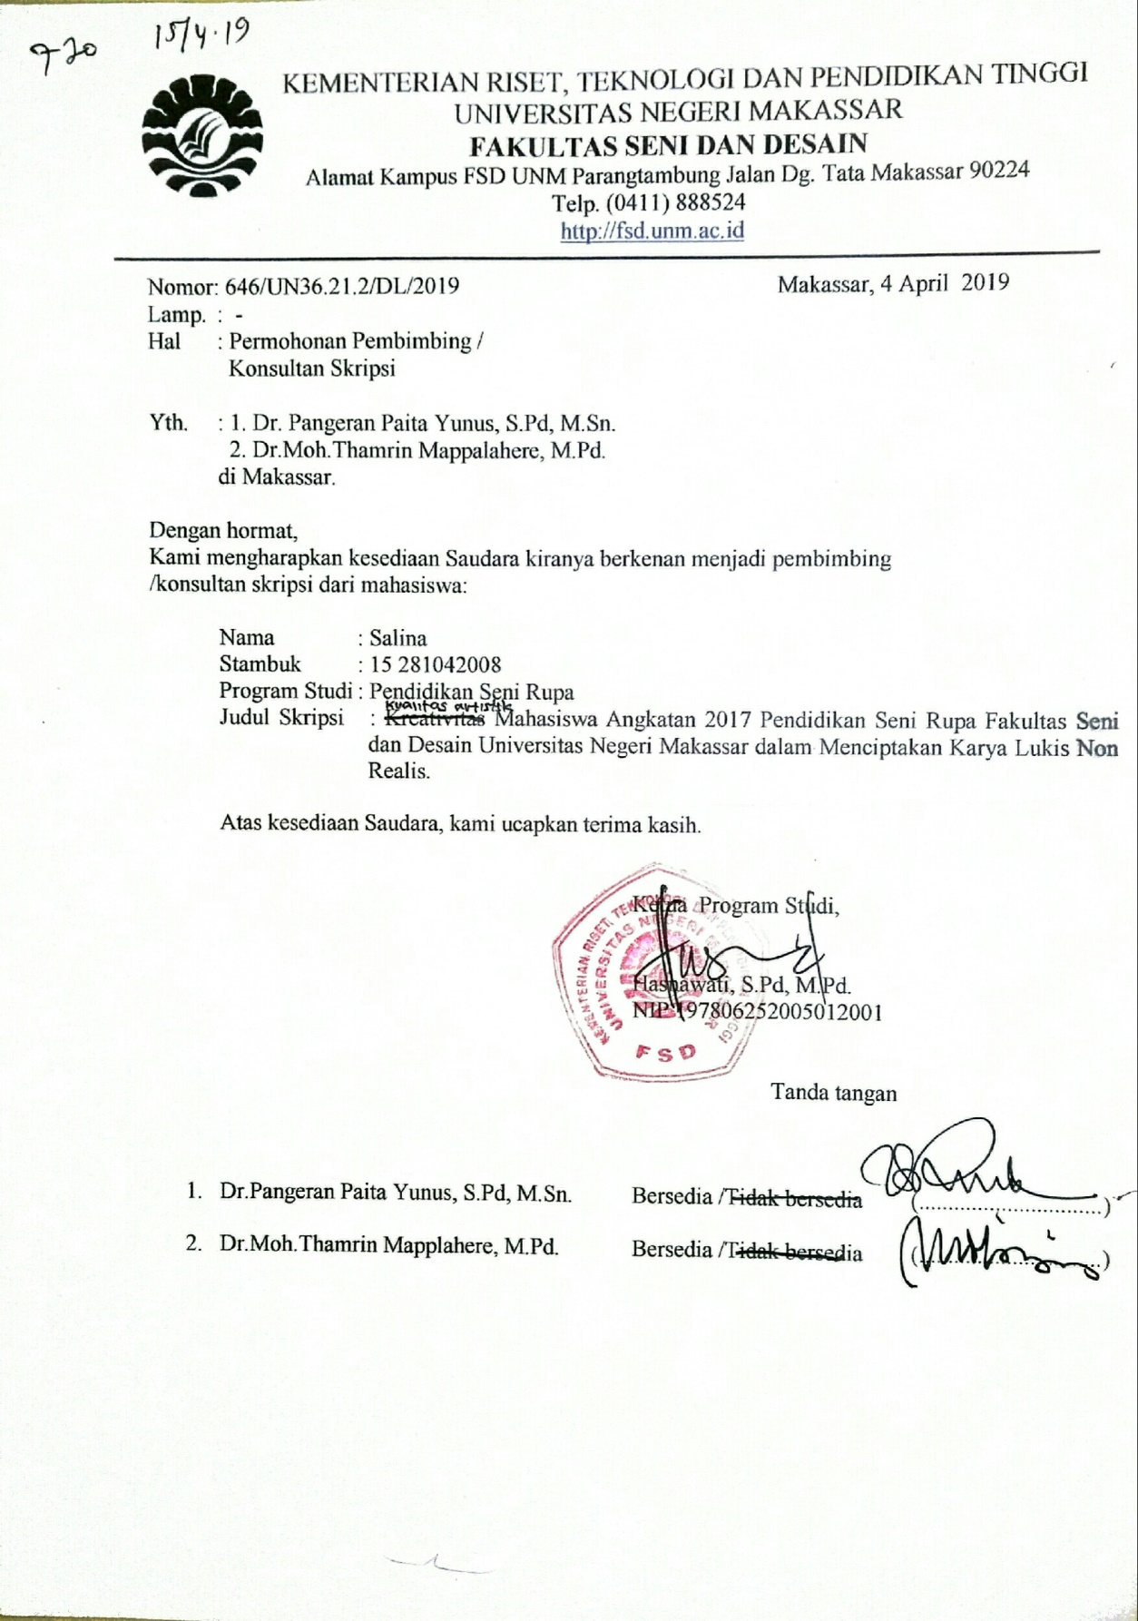

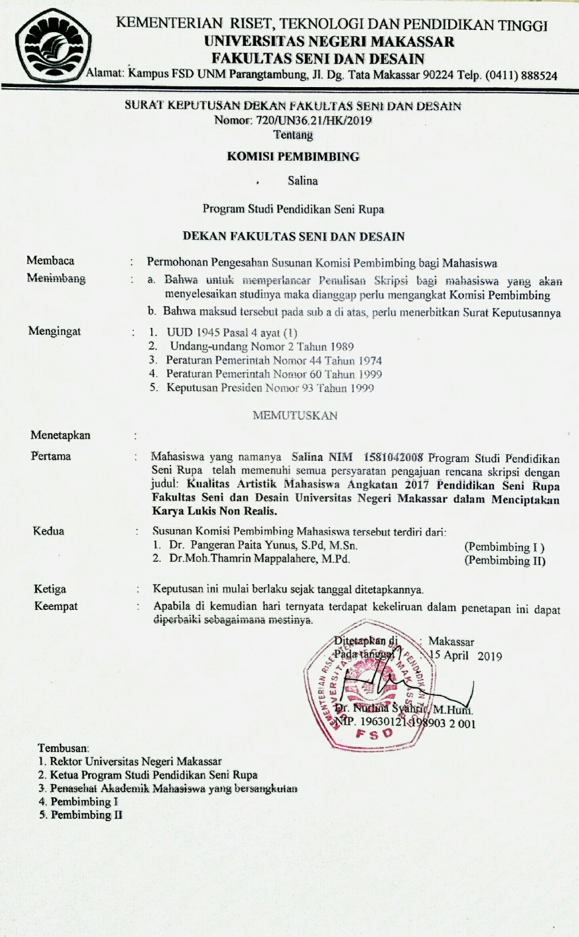

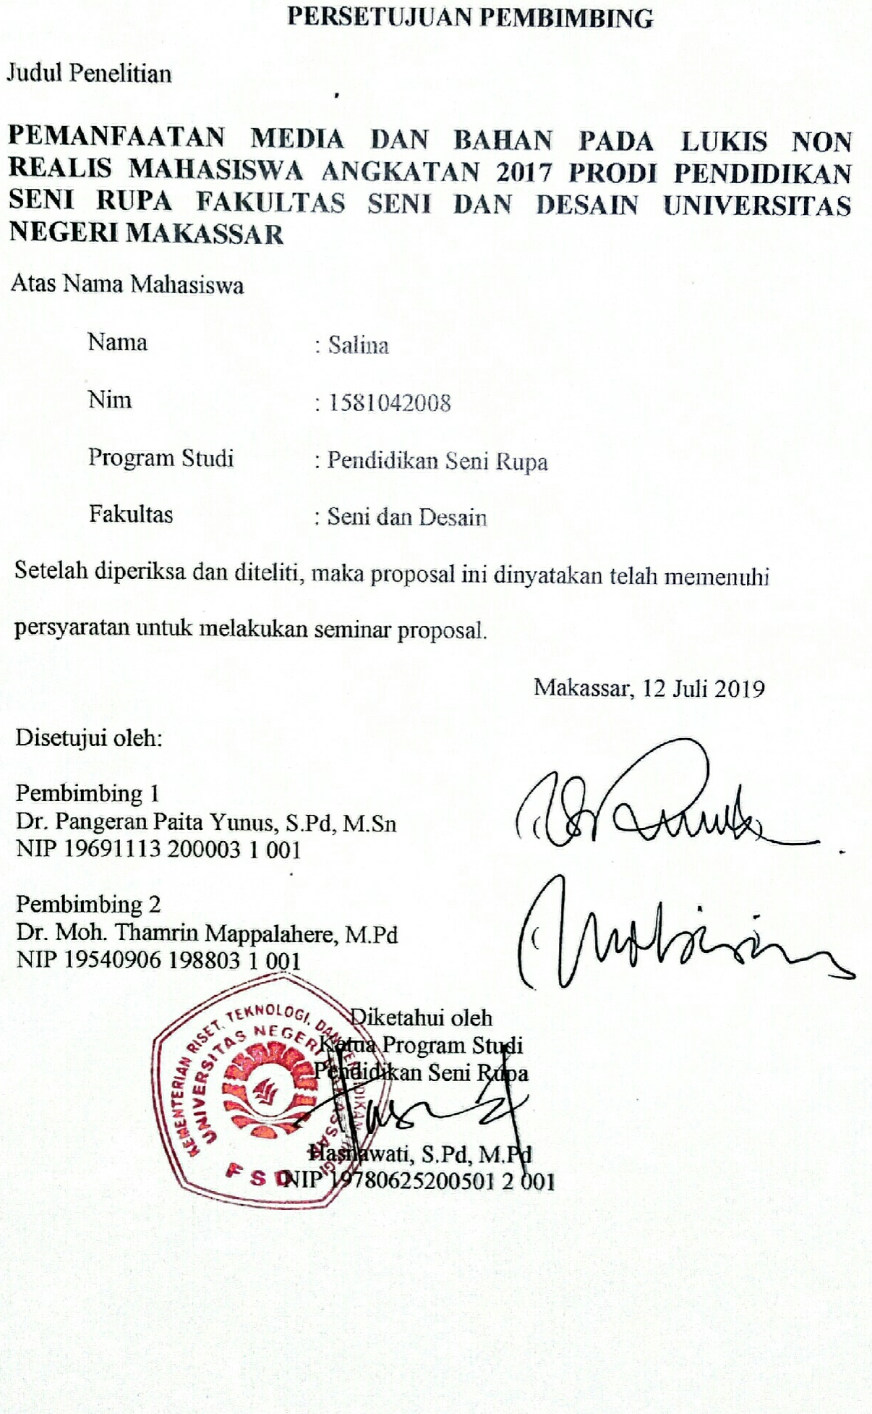

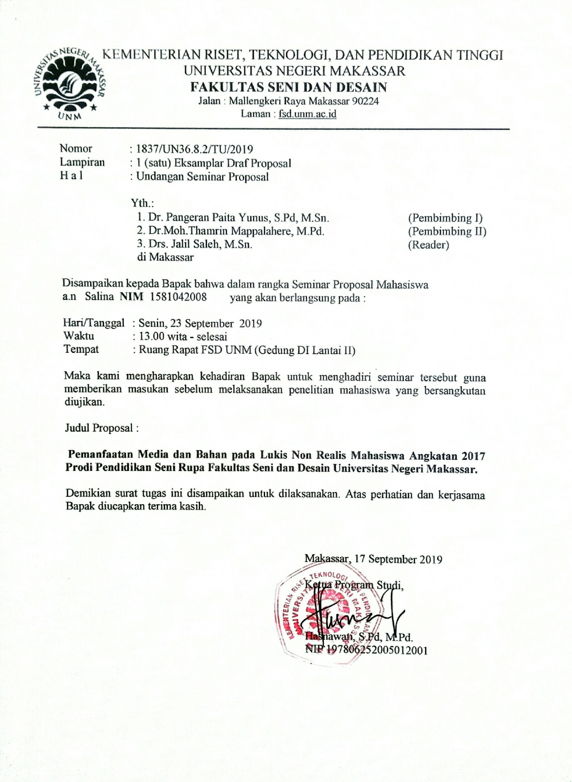

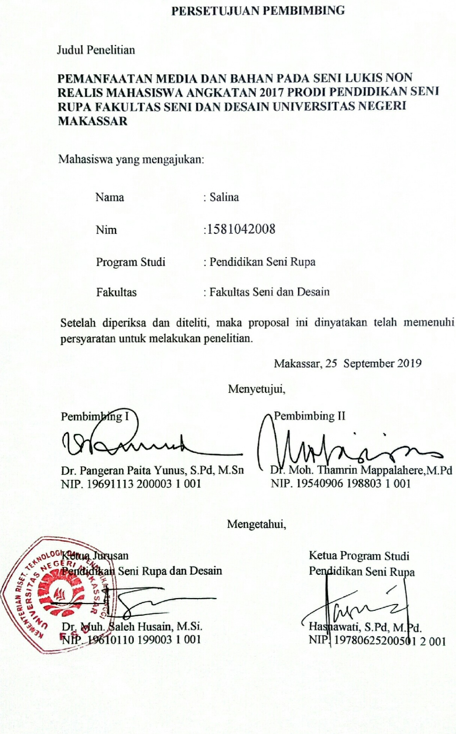

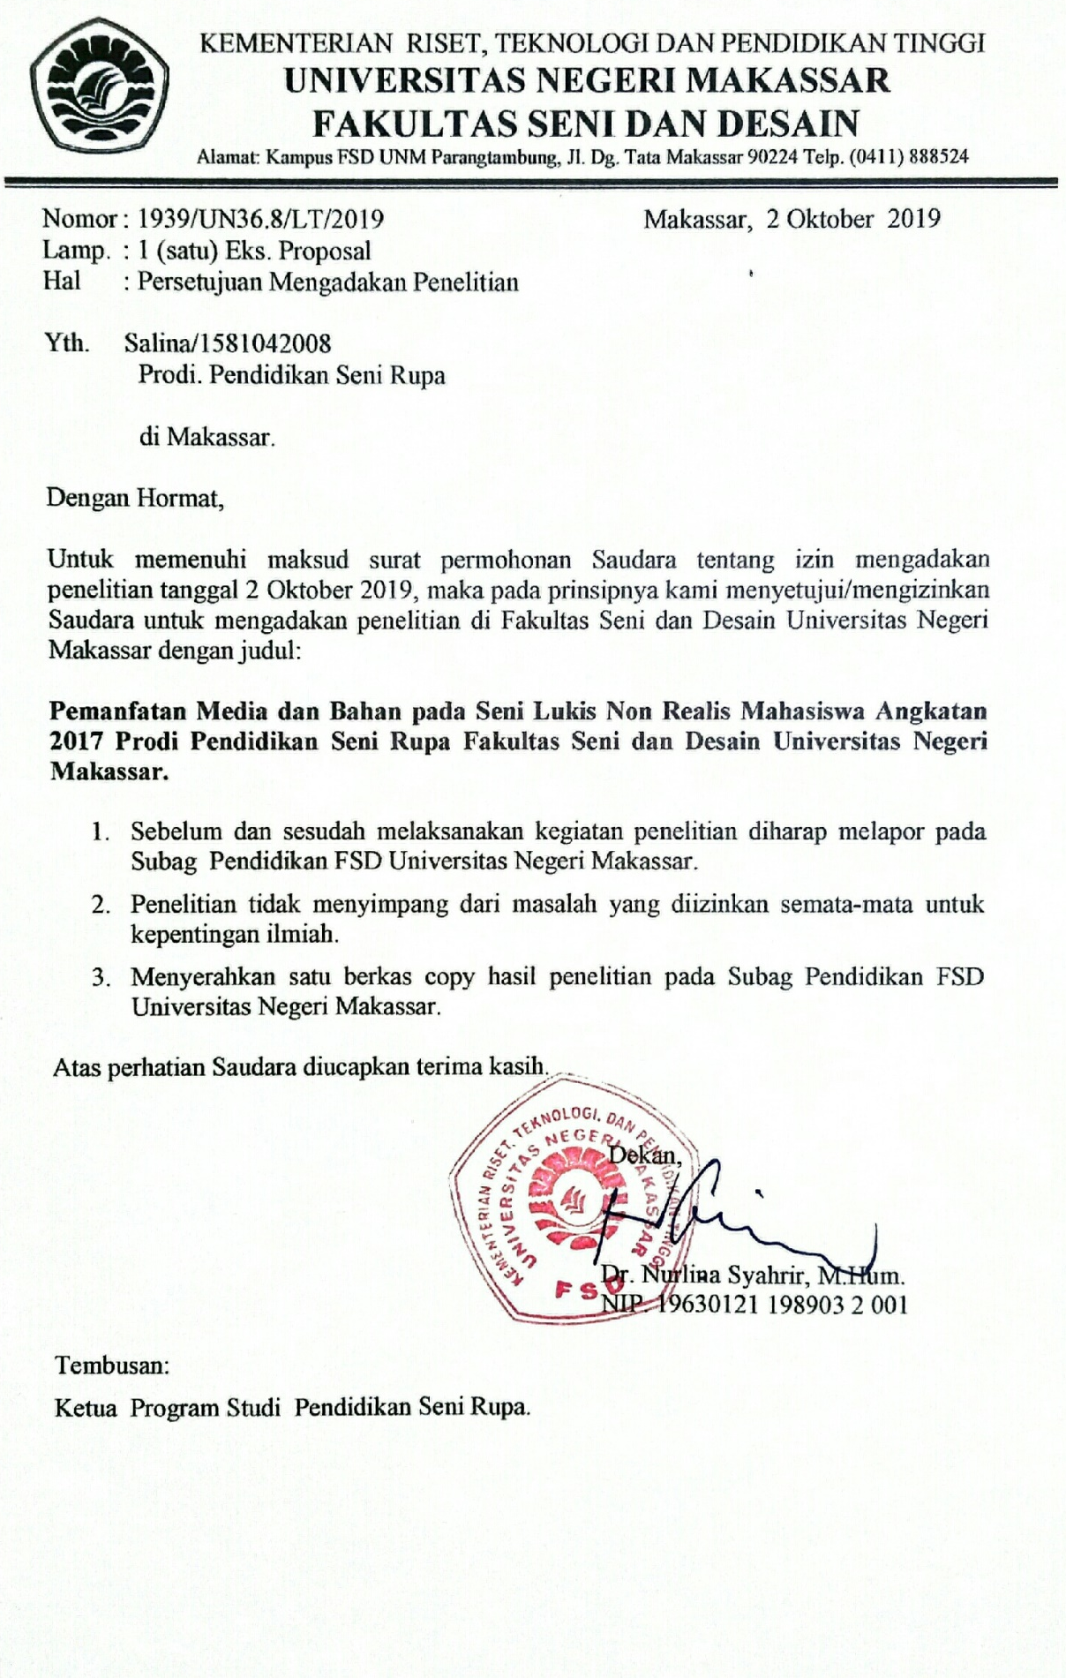

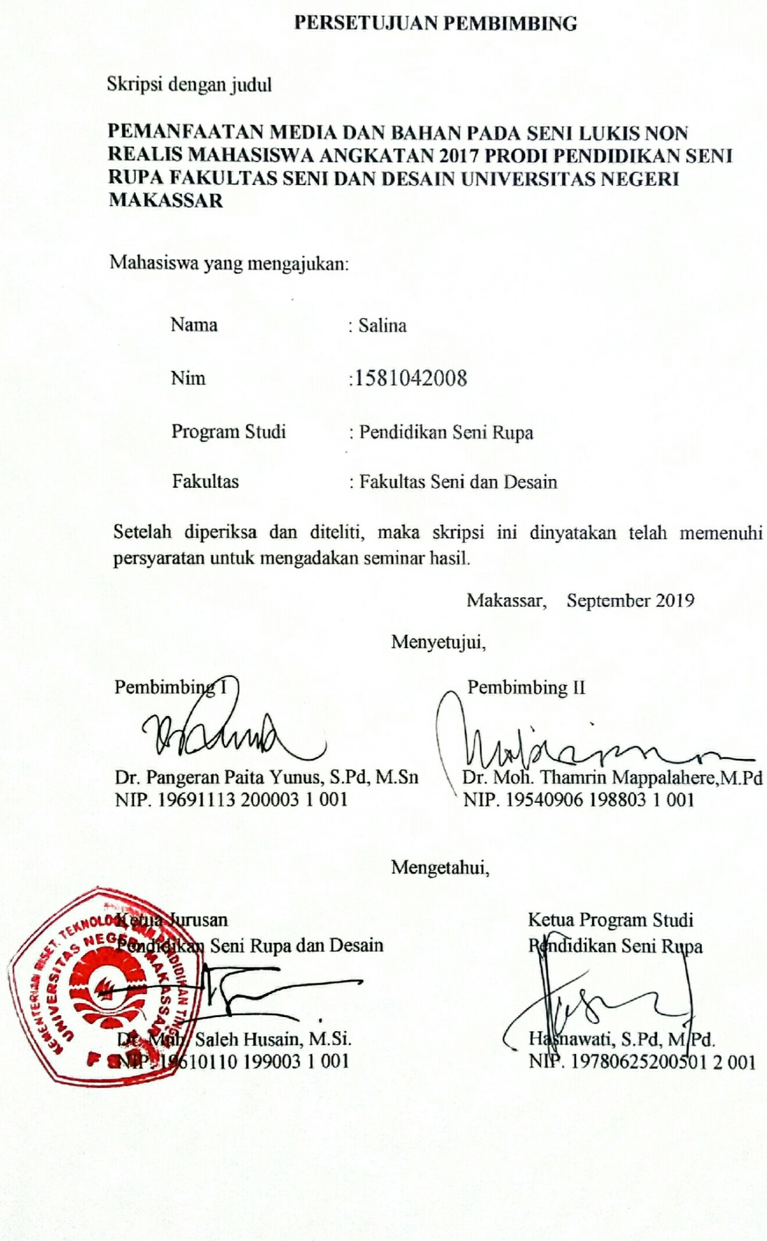

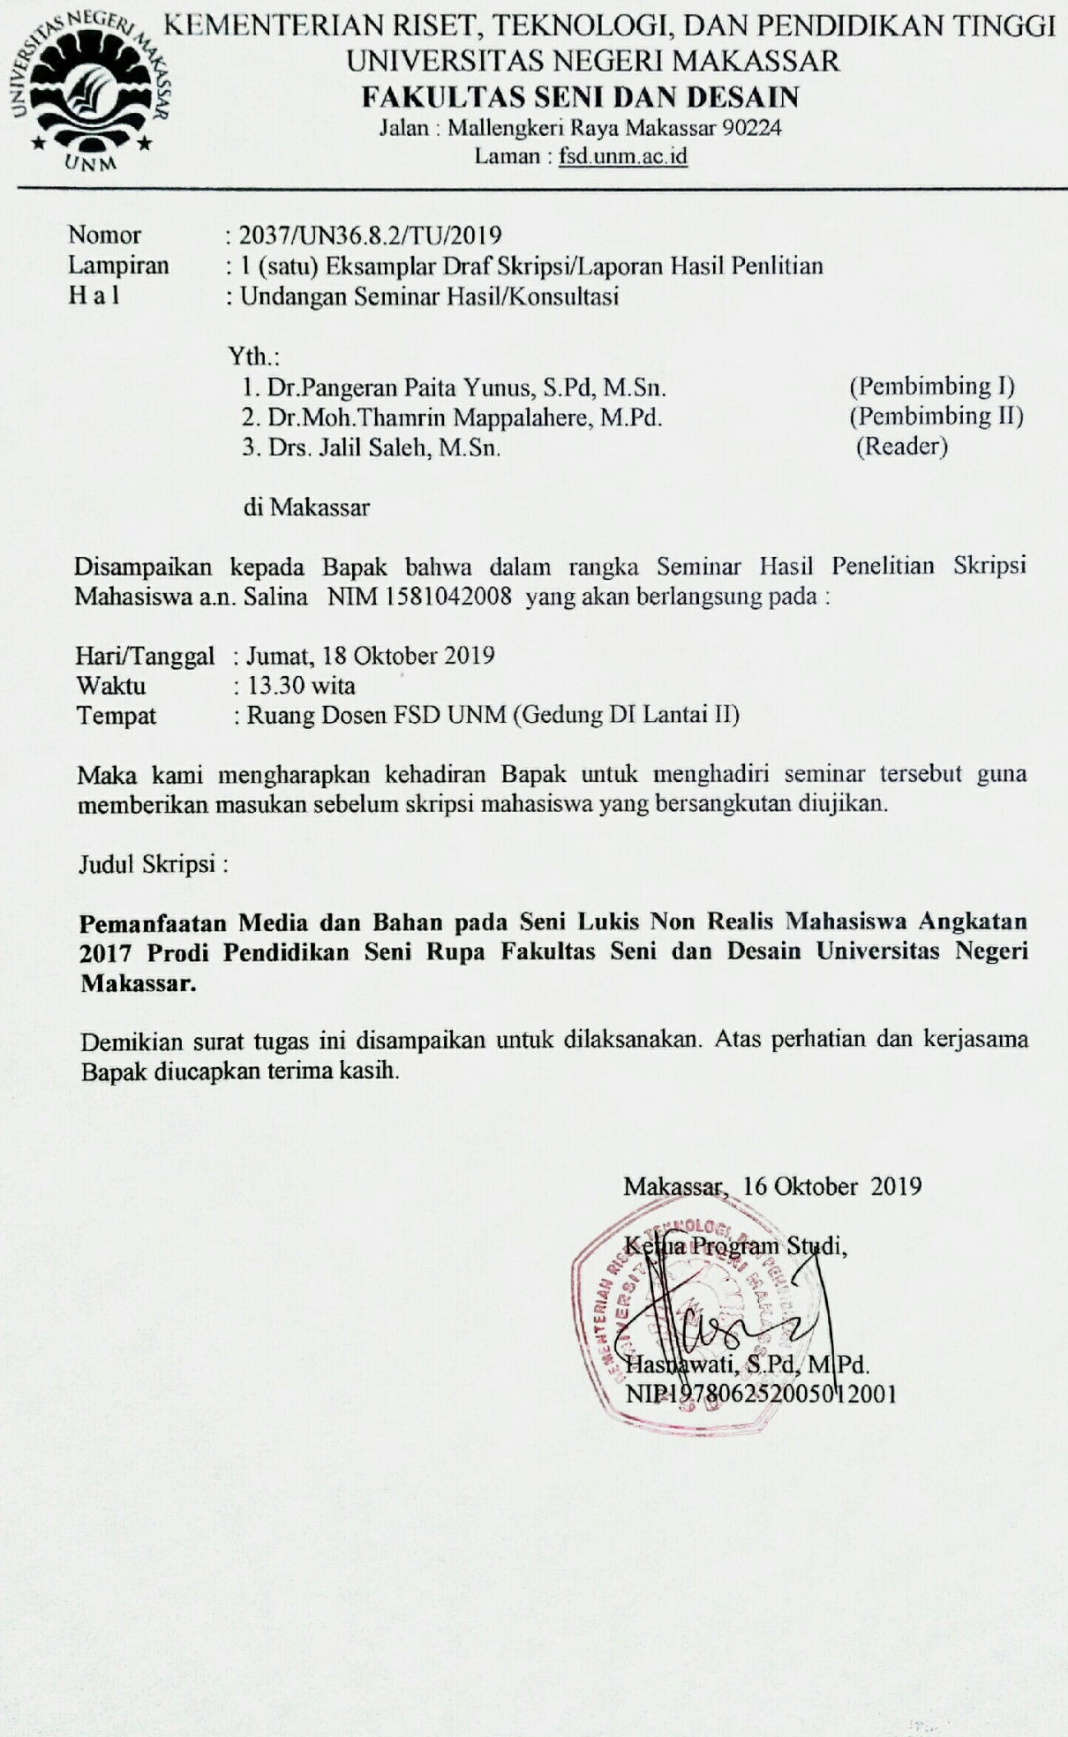

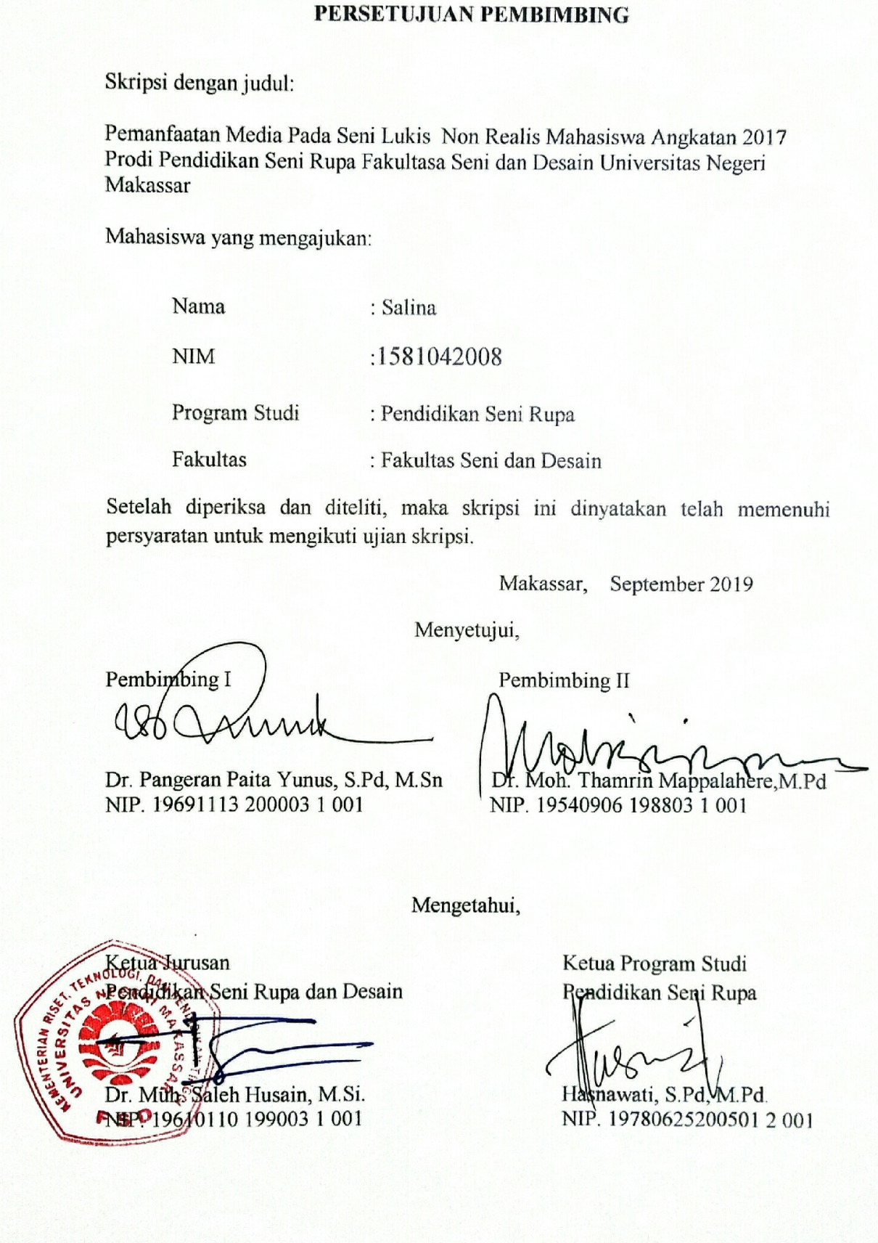

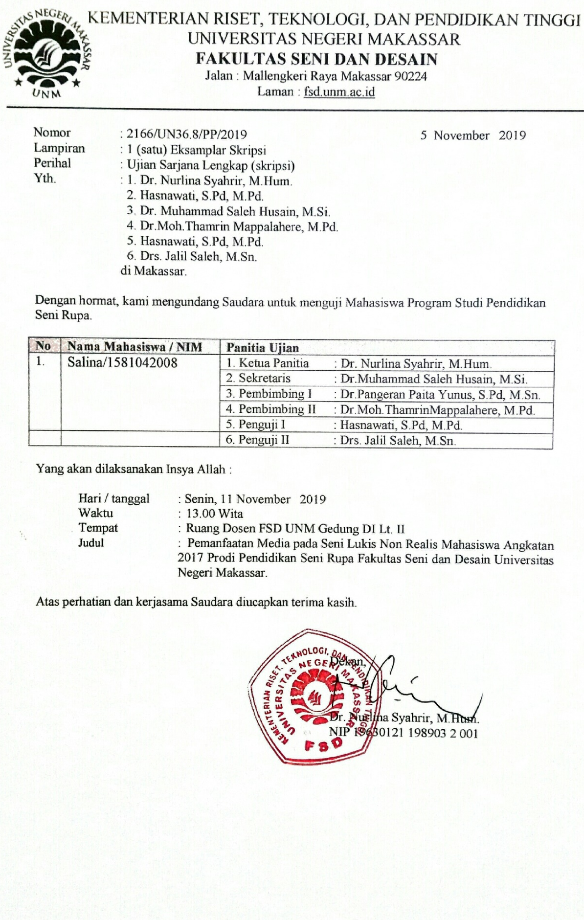

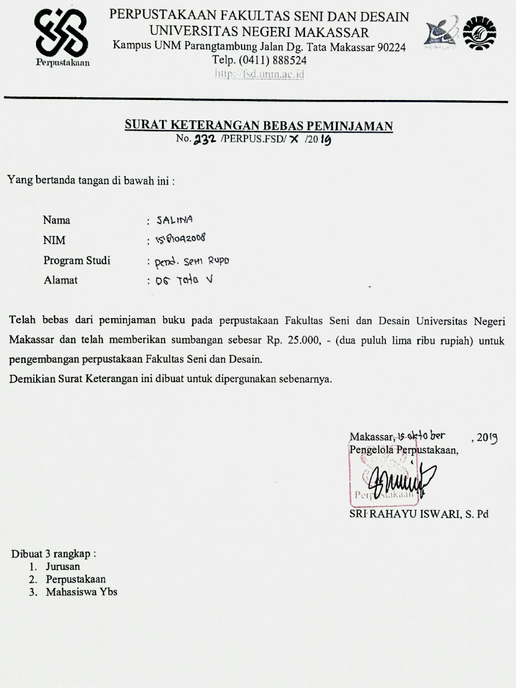

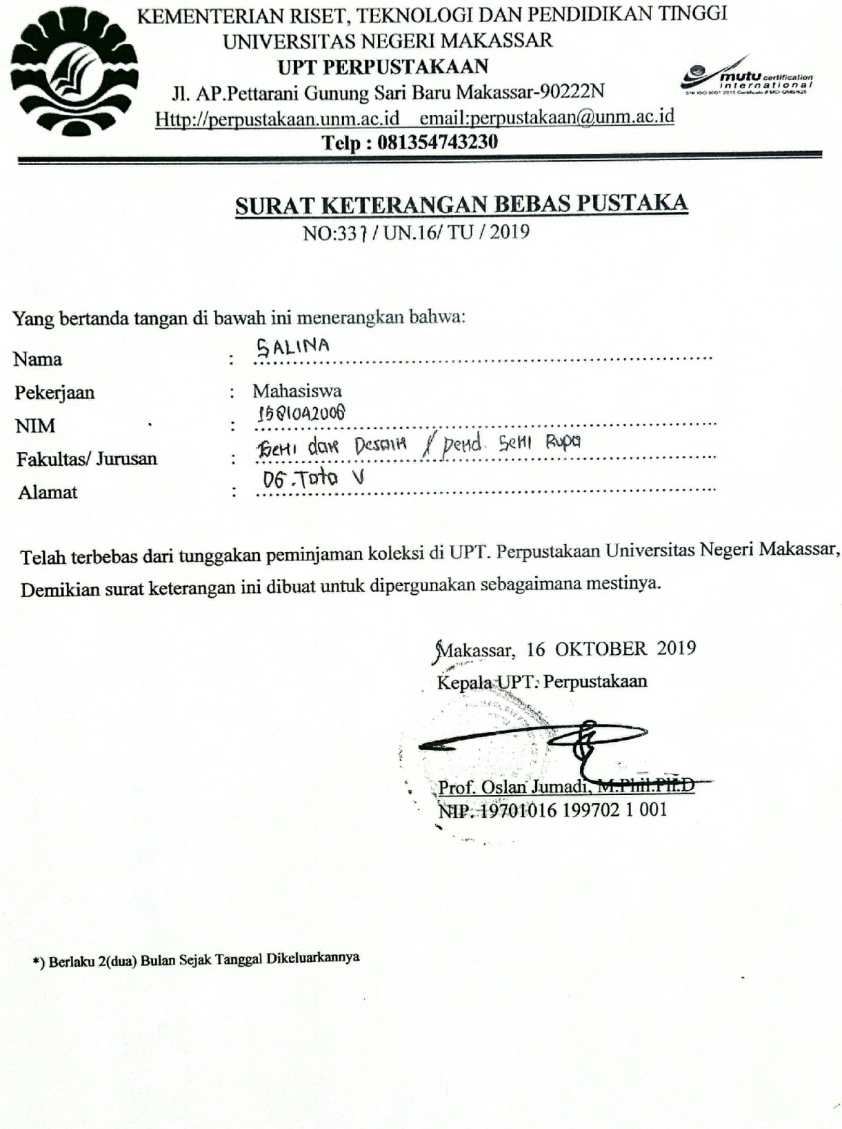

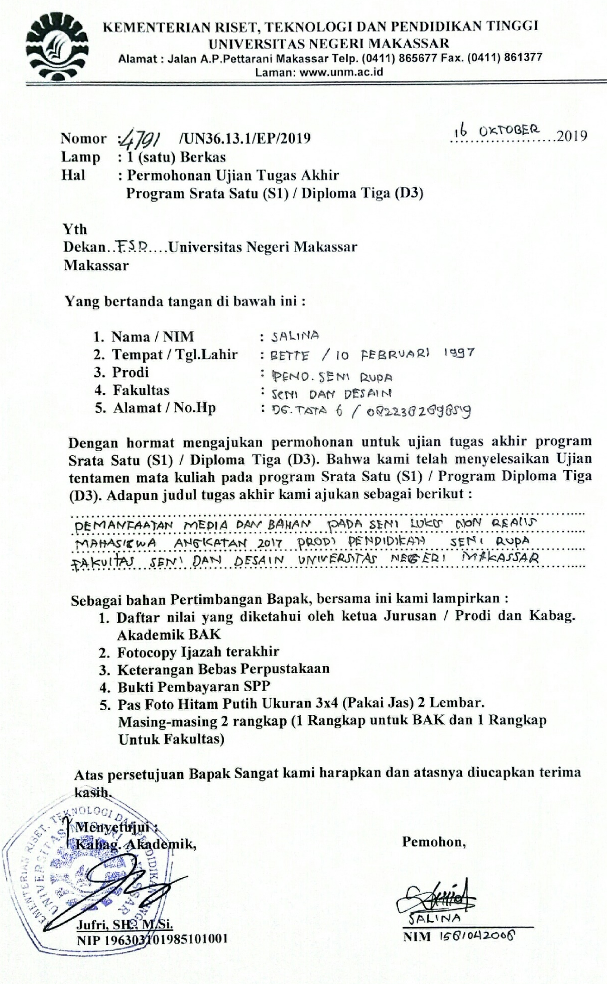

RIWAYAT HIDUP

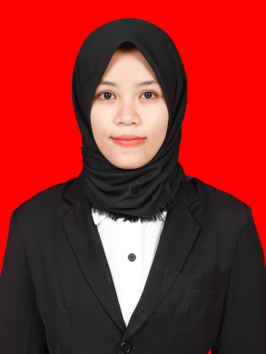
Salina, lahir di Kab Barru, pada tanggal 10 Februari 1997. Penulis adalah anak ke tiga dari tiga bersaudara, buah cinta kasih dari pasangan Mustamin dan Nur Mia. Penulis telah menyelesaikan jenjang pendidikan dasar di SDN 14 Bette pada tahun 2009. Selanjutnya, di tahun yang
Sama penulis melanjutkan pendidikan tingkat menengah pertama di SMPN 1 Pujananting dan selesai pada tahun 2012. Setelah itu, penulis melanjutkan pendidikan tingkat menengah atas di SMAN 1 Tanete Riaja dan selesai pada tahun 2015. Namun pada tahun ini juga, penulis melanjutkan pendidikan ke perguruan tinggi dan tercatat secara administrative sebagai mahasiswa Program Studi Pendidikan seni Rupa Fakultas Seni dan Desain Universitas Negeri Makassar, dan selesai pada tahun 2019. Atas perjuangan dan kerja keras diiringi dengan doa yang tulus, penulis dapat menyelesaikan pendidikan di Universitas Negeri Makassar dengan judul skripsi: Pemanfaatan Media pada Seni Lukis Non Realis Mahasiswa Angkatan 2017 Prodi Pendidikan Seni Rupa Fakultas Seni Dan Desain Universitas Negeri Makassar.

